CHAPITRE 1 : REVUE DE LA LITTÉRATURE ET CAHIER DES CHARGES
1.1 Concept de gestion scolaire
1.1.1 Fondations de l'administration scolaire
La gestion scolaire est l'ensemble des processus administratifs, pédagogiques, financiers et matériels visant à assurer le bon fonctionnement d'un établissement d'enseignement. Elle englobe la planification des activités, l'organisation des ressources humaines (personnel enseignant, administratif, de soutien) et financières, le suivi académique des apprenants (inscriptions, évaluations, discipline) et la communication avec l'environnement extérieur, notamment les parents d'élèves. Une gestion scolaire efficace constitue un pilier fondamental pour la qualité de l'éducation, car elle permet de libérer le corps enseignant des tâches logistiques et bureaucratiques pour qu'il se concentre pleinement sur sa mission de transmission des savoirs.
1.1.2 Spécificités du système bilingue camerounais
Dans le contexte camerounais, la gestion scolaire présente des spécificités et des défis uniques. Le système éducatif se caractérise par sa nature bilingue, héritée de l'histoire du pays, avec deux sous-systèmes d'enseignement (francophone et anglophone) qui cohabitent au sein de nombreux établissements dits bilingues. Cette dualité se traduit par des grilles de matières, des coefficients, des régimes d'évaluation et des calendriers d'examens officiels distincts. Par exemple, le sous-système francophone applique un système d'évaluation basé sur des trimestres et des moyennes pondérées sur 20, tandis que le sous-système anglophone s'organise davantage autour de sessions d'examens (Terms) avec des échelles d'évaluation sous forme de lettres (A, B, C) et des crédits d'heures. Gérer ces deux approches de manière intégrée au sein d'une même structure administrative représente un défi d'ingénierie administrative et fonctionnelle de premier ordre.
1.1.3 Le barème pédagogique national et bulletins
Par ailleurs, l'évaluation académique au Cameroun repose sur un barème pédagogique national strict, dicté par le Ministère de l'Éducation de Base (MINEDUB) et le Ministère des Enseignements Secondaires (MINESEC). Les matières sont regroupées par domaines de compétences (Langues, Sciences, Sciences Humaines, Développement Personnel) avec des coefficients spécifiques. Le bulletin scolaire officiel constitue un document légal et standardisé, dont la mise en page doit respecter scrupuleusement les exigences des inspections académiques : en-tête bilingue officiel, devises de la république, logo de l'école, tableau récapitulatif détaillé des notes par matière, calcul automatique du rang, des moyennes de classe, des appréciations du barème national (Non Acquis, En cours d'Acquisition, Acquis, Expert) et des décisions du conseil de classe (Tableau d'honneur, Avertissement, Blâme). L'automatisation de ce processus est cruciale, mais elle se heurte souvent à la rigidité des logiciels de gestion standards du marché qui ne intègrent pas nativement ces spécificités nationales.
1.1.4 Avantages, défis et limites de la numérisation
L'adoption d'une solution numérique apporte des avantages incontestables. Elle réduit drastiquement le temps nécessaire aux calculs pédagogiques (moyennes, rangs, coefficients), élimine les erreurs humaines d'arithmétique dans les bulletins scolaires, accélère l'encaissement des frais de scolarité en fournissant des états financiers clairs à l'économe, et renforce le lien de confiance avec les parents qui disposent d'un suivi transparent. De plus, la centralisation des données facilite la production instantanée de statistiques de performance scolaire requises par les délégations régionales du ministère.
Cependant, le déploiement de ces technologies fait face à des défis majeurs dans le contexte africain. Le premier défi est l'infrastructure : l'accès instable à l'électricité (délestages fréquents) impose d'utiliser des appareils autonomes (PC portables) et d'optimiser le logiciel pour consommer peu de ressources. Le second défi est le réseau : le coût de la data Internet reste prohibitif pour de nombreuses familles et écoles, rendant indispensable le fonctionnement hors-ligne. Le troisième défi est humain : le niveau d'alphabétisation numérique de certains personnels administratifs ou enseignants exige des interfaces extrêmement intuitives, exemptes de configurations techniques complexes.
Enfin, la limite principale des solutions de gestion scolaire en ligne réside dans leur vulnérabilité opérationnelle. Si le serveur cloud subit une panne, ou si la connexion internet locale de l'établissement est coupée durant la semaine critique des conseils de classe, toute l'administration de l'école s'effondre. C'est pour surmonter cette limite intrinsèque que l'approche hybride déconnectée/connectée s'impose comme la seule architecture viable pour garantir une haute disponibilité et une résilience à toute épreuve.
1.2 Les différents types d’application de gestion scolaire
L'évolution technologique a permis le passage d'une gestion scolaire purement sur papier à une gestion numérisée, s'appuyant sur divers types d'architectures logicielles. On distingue généralement quatre grandes catégories d'applications de gestion scolaire, chacune présentant des compromis techniques distincts :
1. Les applications de bureau traditionnelles (Standalone/Desktop) : Ces logiciels sont installés localement sur un unique ordinateur (souvent celui du secrétariat ou du Directeur). Leur principal avantage réside dans leur réactivité et leur fonctionnement totalement indépendant d'Internet, éliminant ainsi les contraintes de connectivité. Cependant, elles présentent des limites majeures : les données sont isolées sur une seule machine, rendant impossible le travail collaboratif en temps réel. De plus, elles n'offrent aucune solution de sauvegarde déportée, ce qui expose l'établissement à des pertes critiques de données en cas de panne matérielle, de vol ou de sinistre.
2. Les applications Cloud SaaS (Software as a Service) : Hébergées sur des serveurs distants, elles sont accessibles via un simple navigateur Internet par l'ensemble des acteurs (enseignants, administrateurs, parents) depuis n'importe quel appareil connecté. Elles facilitent le travail collaboratif en temps réel et centralisent les sauvegardes de sécurité. Néanmoins, dans des environnements aux infrastructures réseau limitées comme le Cameroun, ces applications posent de graves problèmes. La dépendance absolue à une connexion Internet permanente se heurte aux coupures fréquentes de fibre optique, au coût élevé de la bande passante mobile et à l'absence de réseau dans les zones rurales. En cas d'interruption réseau, l'école se retrouve totalement paralysée, incapable de saisir des notes ou de consulter des dossiers d'élèves.
3. Les applications Client-Serveur locales (LAN) : Déployées sur un serveur local au sein de l'établissement, elles permettent à plusieurs ordinateurs connectés au réseau local (Wi-Fi ou Ethernet) de partager la même base de données. Cette architecture offre une vitesse d'exécution élevée et fonctionne sans connexion Internet. Toutefois, elle requiert une infrastructure physique coûteuse et difficile à maintenir (serveur local allumé en permanence, onduleurs, câblage). De plus, l'accès reste strictement confiné aux murs de l'école, empêchant les parents de suivre la scolarité de leurs enfants à distance ou les enseignants de saisir les notes depuis leur domicile.
4. Les applications Hybrides (Offline-First / Cloud-Sync) : C'est l'approche innovante adoptée pour le projet Eco-Manage. Ce modèle s'appuie sur une application de bureau lourde (Electron) qui intègre une base de données locale légère et robuste (SQLite). Les utilisateurs travaillent localement de manière transparente, sans aucune latence et même sans aucune connexion Internet. Lorsqu'un réseau Internet stable est détecté, un module de synchronisation bidirectionnelle intelligent (via un pont API) se charge de synchroniser les modifications locales avec une base de données centrale hébergée sur un serveur Cloud. Cette architecture combine le meilleur des deux mondes : la résilience et la vitesse du local, avec la centralisation, le travail collaboratif et l'accès à distance (pour les portails parents et mobiles) du Cloud.
1.3 Caractéristiques principales d'une application de gestion scolaire
Pour répondre aux exigences modernes des administrations éducatives, une application de gestion scolaire doit intégrer plusieurs fonctionnalités fondamentales, qui constituent le socle de sa robustesse et de sa valeur ajoutée :
L'isolation multi-tenant (Multi-tenancy) : Dans une architecture SaaS partagée, le système doit garantir une séparation logique absolue des données de chaque établissement client. Une école A ne doit en aucun cas pouvoir visualiser, modifier ou accéder aux enregistrements d'une école B. Cela est implémenté au niveau de la base de données par l'utilisation de clés de filtrage strictes (comme la colonne school_id présente sur toutes les tables) et des politiques de sécurité au niveau applicatif.
Le contrôle d'accès basé sur les rôles (RBAC - Role-Based Access Control) : L'application doit gérer des profils utilisateurs granulaires. Les droits de lecture, d'écriture et de modification doivent être strictement configurés. Un enseignant ne doit avoir accès qu'à la saisie des notes des classes et matières qui lui sont spécifiquement assignées. L'économe ne gère que les flux financiers, le Directeur supervise et valide les bulletins, tandis que les parents possèdent un accès en lecture seule limité aux informations de leurs propres enfants.
Le verrouillage dynamique et les processus de dérogation : Pour garantir l'intégrité académique et empêcher les modifications de notes rétroactives frauduleuses, l'application doit verrouiller automatiquement la saisie après le dépassement de la date limite fixée pour l'évaluation. Si un enseignant doit modifier une note après verrouillage, le système doit imposer un workflow de validation formel : soumission d'une demande d'ouverture temporaire (ticket), validation par le Directeur, et génération d'une dérogation temporaire (grade_override) limitée dans le temps.
L'intégration Finance-Pédagogie : La situation financière d'un élève doit être liée en temps réel avec le workflow académique. Si les frais de scolarité obligatoires ne sont pas réglés, le système doit bloquer automatiquement l'impression ou la délivrance du bulletin scolaire officiel, en générant à la place un reçu d'insolvabilité ou une alerte de scolarité impayée, incitant ainsi les parents à régulariser leur situation financière auprès de l'économe.
1.4 Notions de base du génie logiciel
1.4.1 Méthodes de développement
Le génie logiciel fournit des cadres méthodologiques rigoureux pour structurer la conception et la réalisation de systèmes complexes. Pour le projet Eco-Manage, la méthodologie Agile Scrum a été combinée avec l'approche Kanban pour gérer le cycle de développement. Scrum organise le travail en cycles courts appelés Sprints (généralement de deux semaines). Chaque Sprint débute par une planification visant à sélectionner des fonctionnalités prioritaires du Product Backlog, et se termine par une revue et une rétrospective pour valider les incréments logiciels opérationnels. Cette approche itérative permet de s'adapter rapidement aux retours de l'utilisateur final et d'ajuster l'application au fur et à mesure de son d'implémentation.
En complément, Kanban apporte une gestion visuelle du flux de travail à l'aide d'un tableau structuré (Todo, In Progress, Review, Done). Cela permet de limiter le travail en cours (Work In Progress), d'éviter les goulots d'étranglement (par exemple, accumuler des fonctionnalités écrites mais non testées) et d'assurer une livraison continue. Sur le plan de la modélisation, le langage UML (Unified Modeling Language) est utilisé pour documenter et structurer la logique globale. Les diagrammes de cas d'utilisation définissent les rôles des utilisateurs, le diagramme de classes structure la base de données SQLite, les diagrammes de séquence détaillent les échanges réseau complexes, et le diagramme d'activités modélise les workflows transverses de l'application.
1.4.2 Architectures logicielles
L'architecture d'une application définit la structure de ses composants et la façon dont ils interagissent. Eco-Manage s'appuie sur une architecture multi-tiers (3-tiers) : la couche de présentation (Frontend en React, responsive et dynamique), la couche d'application ou logique métier (Backend Node.js/Express assurant le routage, la validation et les calculs), et la couche d'accès aux données (base SQLite avec stockage local et réplication cloud).
Pour résoudre le défi de la synchronisation hybride, l'application met en œuvre un pont applicatif (`saasApiBridge.ts`). Ce pont détecte automatiquement l'état de la connexion réseau. En mode déconnecté, toutes les requêtes du frontend React sont interceptées et redirigées vers la base de données locale SQLite via des appels IPC (Inter-Process Communication) gérés par Electron. En mode connecté, les requêtes transitent directement par des appels HTTP REST sécurisés vers le serveur Cloud hébergé sur le VPS. Ce mécanisme garantit une transparence totale pour l'utilisateur, qui manipule la même interface fluide quel que soit l'état d'Internet.
1.5 Les applications de gestion scolaire partagée existantes au Cameroun
Une analyse de l'état de l'art au Cameroun révèle plusieurs initiatives existantes, mais met également en lumière des lacunes technologiques et fonctionnelles importantes :
1. Les plateformes ministérielles (comme Minbase) : Conçues pour centraliser les données des établissements scolaires publics et privés au niveau national, ces applications Web sont de formidables outils de statistiques pour le gouvernement. Cependant, elles souffrent d'une grande lenteur d'exécution en raison de la surcharge des serveurs centraux. De plus, elles ne fournissent pas d'outils de gestion quotidienne pour l'administration interne des écoles (comme le suivi détaillé de la caisse ou l'édition automatique des emplois du temps) et sont totalement inutilisables sans connexion Internet.
2. Les logiciels de bureau locaux propriétaires : Développés par des prestataires locaux, ces outils sont souvent très bien adaptés au système d'évaluation camerounais (bulletins bilingues, coefficients). Néanmoins, ils fonctionnent en mode monoposte (un seul ordinateur) et manquent cruellement d'ouverture. Ils ne proposent pas de portails parents en ligne ni d'applications mobiles, laissant les familles dans l'ignorance des résultats et de l'assiduité de leurs enfants jusqu'à la remise physique des bulletins de fin de trimestre.
3. Les progiciels internationaux (comme Fedena ou OpenSIS) : Extrêmement riches et modulaires, ces outils open-source sont pensés pour des campus universitaires ou des écoles disposant d'une infrastructure réseau de premier ordre. Leur lourdeur d'installation (nécessitant des serveurs d'applications Tomcat ou Apache et des bases MySQL complexes) les rend inabordables pour la majorité des écoles primaires et maternelles camerounaises. De plus, leur adaptation aux particularités des bulletins bilingues nationaux nécessite des développements spécifiques coûteux et complexes.
Eco-Manage se positionne donc comme une alternative de rupture, combinant la robustesse hors-ligne d'un logiciel local, la simplicité d'installation d'une application de bureau, et l'ouverture collaborative d'une plateforme SaaS Cloud moderne, adaptée aux réalités du terrain camerounais.
1.6 Cahier des charges de la solution Eco-Manage
1.6.1 Objectifs
L'objectif général de ce projet est de concevoir et de réaliser une application hybride, sécurisée et multi-tenant pour la gestion administrative, académique, financière et logistique d'établissements scolaires (Maternelle et Primaire) en mode déconnecté et connecté.
Pour atteindre cet objectif général, les objectifs spécifiques suivants ont été définis :
- Concevoir une base de données SQLite robuste, gérant à la fois la structure relationnelle classique et le stockage JSON flexible pour les configurations personnalisées des écoles.
- Développer un client de bureau léger sous Electron et React fonctionnant en mode Offline-First avec une interface utilisateur moderne, réactive et ergonomique.
- Mettre en œuvre un serveur backend sécurisé sous Node.js/Express, déployé sur un VPS Hostinger, exposant des routes d'API REST protégées par JWT et limitées en débit (rate-limiting).
- Implémenter un algorithme de synchronisation bidirectionnelle tolérant aux pannes réseau pour fusionner de manière cohérente la base locale et le serveur Cloud.
- Réaliser un module de génération dynamique de bulletins officiels bilingues au format A4 camerounais avec un ajustement automatique de mise en page.
- Développer une application mobile responsive (via Capacitor) pour offrir aux parents un suivi en temps réel et aux chauffeurs de bus un outil de pointage et de géolocalisation.
- Intégrer un système de gestion financière stricte avec facturation par tranche, génération automatique de reçus PDF et blocage académique en cas d'insolvabilité.
1.6.2 Description fonctionnelle
L'application Eco-Manage est structurée en 22 modules fonctionnels interconnectés :
1. Module d'Authentification (Login) : Connexion sécurisée avec détection du mode de fonctionnement (local/cloud), chiffrement Bcrypt et migration transparente.
2. Tableau de Bord (Dashboard) : Vue synthétique des indicateurs clés (élèves, profs, finances) et des alertes récentes par profil.
3. Gestion des Élèves (Students) : Inscription, édition, suivi médical et génération automatique de matricule unique.
4. Gestion des Classes : Structuration des classes (Maternelle/Primaire) par section (francophone/anglophone) et affectation des enseignants.
5. Gestion des Matières (Subjects) : Organisation des disciplines par domaine de compétence et par coefficient selon le programme officiel.
6. Saisie des Notes (Grades) : Saisie des notes par les enseignants, calcul automatique des moyennes, alertes de saisies et verrouillage automatique.
7. Workflow Administratif (AdminWorkflow) : Validation des moyennes, gestion des conseils de classe et impression individuelle ou en masse des bulletins A4.
8. Gestion Financière (Finance) : Suivi des paiements par tranche, alertes d'impayés, édition de reçus PDF et blocage en écriture des bulletins scolaires.
9. Configuration Scolarité (TuitionConfig) : Définition des frais d'inscription et de scolarité par niveau et configuration des dates d'échéance.
10. Gestion des Présences (Attendance) : Appel quotidien par les enseignants, calcul du cumul d'absences et blocage académique en cas d'absences injustifiées.
11. Portail Conseiller Pédagogique : Édition et publication des emplois du temps hebdomadaires par classe.
12. Portail Parents (ParentPortal) : Espace responsive permettant aux parents de suivre les notes, l'assiduité, les finances de leurs enfants et de justifier en ligne les absences.
13. Gestion du Transport : Définition des lignes de bus, arrêts géographiques, et affectation des élèves.
14. Portail Chauffeur (DriverPortal) : Suivi de l'itinéraire de bus, pointage à la montée/descente et mise à jour GPS en temps réel.
15. Messagerie Interne (Messaging) : Canal de communication bidirectionnel sécurisé entre l'administration, les enseignants et les parents.
16. Système de Tickets : Gestion des demandes d'autorisation d'absence, justifications et requêtes de dérogation de saisie de notes.
17. Statistiques et Graphiques : Tableaux de bord décisionnels (courbes de réussite scolaire, taux de recouvrement des frais scolarité).
18. Archives Annuelles : Clôture sécurisée des exercices académiques et stockage historique des données dans une base déportée.
19. Gestion des Utilisateurs (Users) : Création et administration des comptes du personnel de l'école avec attribution de droits fins (RBAC).
20. Super Administration (SystemAdmin) : Portail SaaS permettant l'activation, la suspension et la facturation des écoles clientes.
21. Centre de Synchronisation (SyncCenter) : Moteur de réplication local 🔄 cloud gérant la file d'attente des requêtes hors-ligne et les conflits.
22. Personnalisation (CustomizationSettings) : Paramétrage graphique de l'école (nom, logo officiel, devise, couleurs du thème).
1.6.3 Besoins non fonctionnels
Les besoins non fonctionnels décrivent les caractéristiques de qualité du système et ses contraintes opérationnelles :
- Sécurité et Confidentialité : Les mots de passe doivent être hachés et salés avec Bcrypt (facteur de travail minimum de 10). Les communications réseau doivent impérativement utiliser le protocole HTTPS sécurisé. L'isolation des données entre les écoles dans la base de données doit être absolue.
- Disponibilité et Résilience : L'application de bureau Electron doit pouvoir fonctionner à 100 % hors-ligne. En mode déconnecté, la base SQLite locale doit assurer toutes les lectures et écritures. En mode connecté, la synchronisation doit s'exécuter en tâche de fond sans bloquer l'interface.
- Performance : Les requêtes locales doivent s'exécuter en moins de 100 ms. L'affichage des pages de statistiques ne doit pas dépasser 500 ms. La génération en masse de 50 bulletins scolaires en PDF doit s'effectuer en moins de 10 secondes.
- Maintenabilité et Évolutivité : Le code source doit être structuré de manière modulaire en respectant les principes Clean Code. La logique d'API doit être centralisée pour faciliter l'ajout ultérieur de nouveaux modules (ex: cantine scolaire, bibliothèque).
- Portabilité : L'application client doit être compatible avec les versions récentes de Windows (10 et 11) via l'installeur Electron. L'application mobile et portail parents doit s'adapter de manière fluide sur iOS et Android.
1.6.4 Les contraintes du projet
Le projet s'exécute sous plusieurs contraintes techniques, matérielles et temporelles :
- Contraintes technologiques : L'utilisation de technologies Web standards (React, Node.js, Express, SQLite, Electron) est obligatoire pour garantir la légèreté de la solution.
- Contraintes de connectivité : Le système doit être conçu dès le départ pour tolérer des débits internet très faibles (2G/3G) et des déconnexions prolongées de plusieurs jours.
- Contraintes matérielles : Les ordinateurs des écoles camerounaises ayant souvent des configurations modestes, le client lourd Electron doit avoir une empreinte mémoire réduite (consommation RAM inférieure à 150 Mo).
- Contraintes légales : Les bulletins scolaires et les documents financiers générés doivent être conformes aux réglementations officielles du Ministère de l'Éducation de Base du Cameroun.
1.6.5 Les acteurs du projet
Neuf acteurs principaux interagissent avec la plateforme avec des besoins et des cas d'utilisation distincts :
1. Super Administrateur : Gère le parc des écoles clientes du SaaS, valide les licences et surveille les serveurs Cloud.
2. Fondateur : Accède aux rapports financiers globaux, aux bilans annuels et configure les frais de scolarité.
3. Directeur : Supervise l'administration académique, approuve les dérogations de saisie de notes et valide les bulletins.
4. Secrétaire Général : Valide la conformité des notes saisies et lance l'impression des bulletins officiels.
5. Enseignant : Enregistre les présences de ses élèves, saisit les notes de ses matières et demande des dérogations en cas de retard.
6. Économe : Encaisse les frais de scolarité, configure les tranches de paiement, édite les reçus et valide les dépenses.
7. Conseiller Pédagogique : Gère les emplois du temps de l'établissement et attribue les cours aux enseignants.
8. Parent : Consulte en lecture seule les résultats de ses enfants, vérifie sa situation financière et justifie les absences.
9. Chauffeur de Bus : Géolocalise son véhicule en temps réel et pointe les élèves qui montent à bord de son bus.
1.6.6 Planification du projet
Le projet s'est étalé sur une durée de seize semaines, structuré en six sprints de développement majeurs :
- Semaines 1 à 2 (Sprint 1) : Analyse des besoins, spécifications détaillées, conception de la base de données SQLite et architecture du pont API.
- Semaines 3 à 5 (Sprint 2) : Développement du backend Express, mise en place de la sécurité (JWT, Bcrypt) et de l'environnement de bureau Electron.
- Semaines 6 à 9 (Sprint 3) : Développement des modules de gestion académique (élèves, classes, matières, présences) et du module complexe de saisie de notes.
- Semaines 10 à 12 (Sprint 4) : Implémentation du module financier (scolarité, reçus) et du moteur dynamique de génération de bulletins scolaires A4.
- Semaine 13 (Sprint 5) : Développement des applications mobiles et PWA via Capacitor (portail parents, chauffeur de bus et suivi GPS).
- Semaines 14 à 15 (Sprint 6) : Développement du moteur de synchronisation déconnecté/connecté, tests d'intégration, de charge et déploiement sur le VPS Hostinger.
- Semaine 16 : Rédaction de la documentation technique, du manuel utilisateur, et finalisation du rapport de thèse.
1.6.7 Les livrables du projet
À l'issue du projet, les livrables suivants sont fournis et déployés :
1. L'application de bureau cliente installable pour Windows (.exe), contenant le frontend React et l'environnement lourd Electron.
2. Le serveur API Backend déployé en production sous le nom de domaine sécurisé https://ecomanageapp.com.
3. La base de données SQLite configurée avec le script de migration automatique appliqué au backend cloud et local.
4. L'application mobile installable (.apk) pour Android à destination des parents et des chauffeurs de bus.
5. Le code source complet structuré et documenté dans un dépôt Git privé.
6. Le manuel d'utilisation de l'administrateur, de l'économe et de l'enseignant au format PDF.
7. Le mémoire de fin d'études complet documentant l'ensemble de la démarche d'ingénierie logicielle.

CHAPITRE 2 : OUTILS ET METHODES

2.1. Méthodologies

2.1.1. Méthodologie Agile Scrum
Le développement de l'application Eco-Manage a débuté le 15 avril 2026 et s'est poursuivi jusqu'à la période de rédaction du présent mémoire. Il a été mené en binôme, selon une approche Agile Scrum, organisée en sprints itératifs dont chacun correspondait à la livraison d'un module fonctionnel testable.
La collaboration au sein de l'équipe reposait sur une organisation synchronisée via GitHub. Chaque développeur travaillait sur sa partie de manière indépendante, puis soumettait ses modifications via des commits réguliers. Le binôme récupérait ensuite ces modifications, les intégrait à son travail, et des tests fonctionnels étaient réalisés conjointement pour vérifier le bon fonctionnement de l'ensemble.
Un suivi régulier était assuré par l'encadreur, à raison d'au moins trois séances hebdomadaires. Ces réunions permettaient de présenter l'avancement, de relever les dysfonctionnements éventuels et d'intégrer les recommandations avant le sprint suivant.

2.1.2. Méthodologie Agile Kanban

En complément de Scrum, la méthodologie Kanban a été adoptée pour la gestion visuelle des tâches tout au long du projet. L'outil GitHub Projects a servi de tableau de bord collaboratif, structuré en colonnes "À faire / En cours / Terminé", permettant à chaque membre de l'équipe de suivre en temps réel l'état d'avancement de l'ensemble des tâches.

La priorisation des tâches était déterminée selon deux critères principaux : les recommandations formulées par l'encadreur lors des séances de suivi hebdomadaires, et la logique métier de l'application, qui imposait un ordre naturel de développement entre les modules.

Des délais étaient systématiquement fixés pour chaque tâche, afin de maintenir un rythme de livraison régulier. Par ailleurs, chaque déploiement sur le serveur VPS rendait immédiatement visibles les modifications apportées, ce qui facilitait la validation en conditions réelles et renforçait la traçabilité du travail effectué.

2.2. Analyse conceptuelle du système

2.2.1. L’approche de modélisation
Pour la modélisation du système, notre équipe a opté pour le processus unifié UP7 (Unified Process 7), une approche orientée objet permettant de décrire l'architecture et le comportement d'un système logiciel à travers une série de diagrammes standardisés.
Ce choix a été motivé par la richesse expressive d'UP7, particulièrement adaptée à un projet de cette envergure combinant plusieurs rôles utilisateurs, une logique métier complexe et une architecture multi-couches.
Conformément à la démarche Agile adoptée, la modélisation a été conduite de manière itérative. La logique métier de l'application a d'abord été définie et implémentée, les diagrammes étant ensuite produits pour formaliser et documenter les choix architecturaux réalisés. Des outils de modélisation UML modernes ont été retenus pour la conception et la représentation graphique de l'ensemble des diagrammes UML du projet.

2.2.2. Description des diagrammes clés selon UP7
Dans le cadre de la modélisation du système Eco-Manage, neuf diagrammes UML ont été produits afin de couvrir l'ensemble des aspects fonctionnels, structurels et comportementaux de l'application.

a) Diagramme de cas d'utilisation
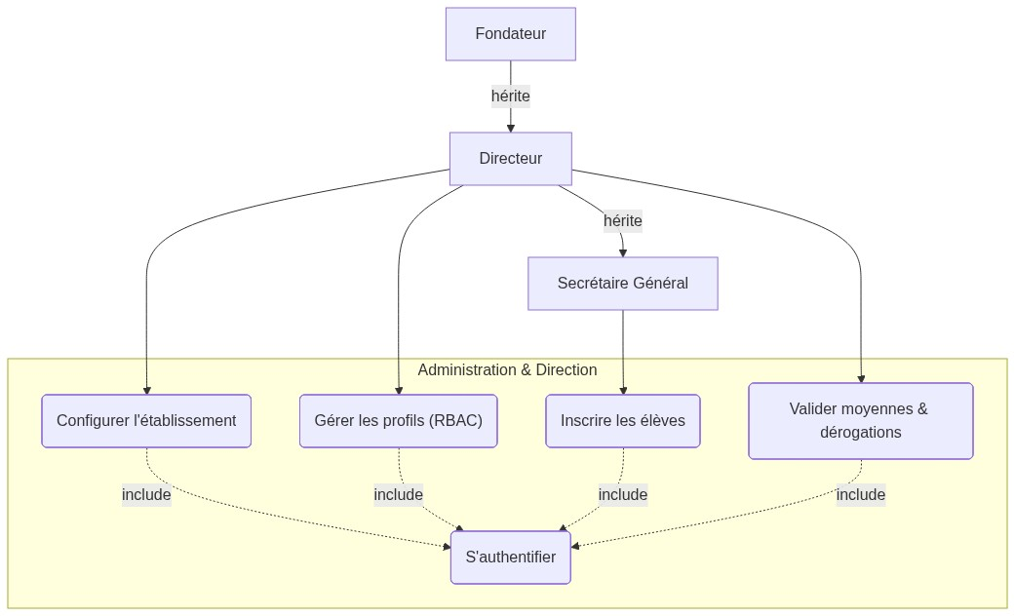
Figure 2.1.a : Diagramme de cas d'utilisation global d'Eco-Manage (Français)
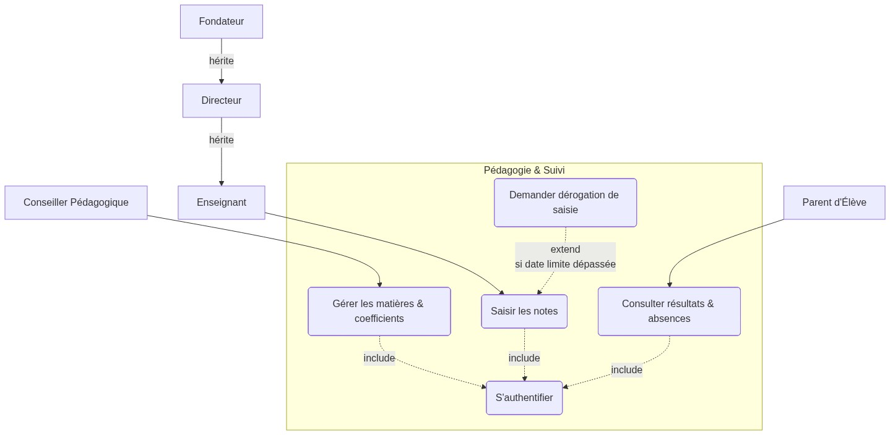
Figure 2.1.b : Diagramme de cas d'utilisation détaillé - Module Évaluations & Notes (Français)
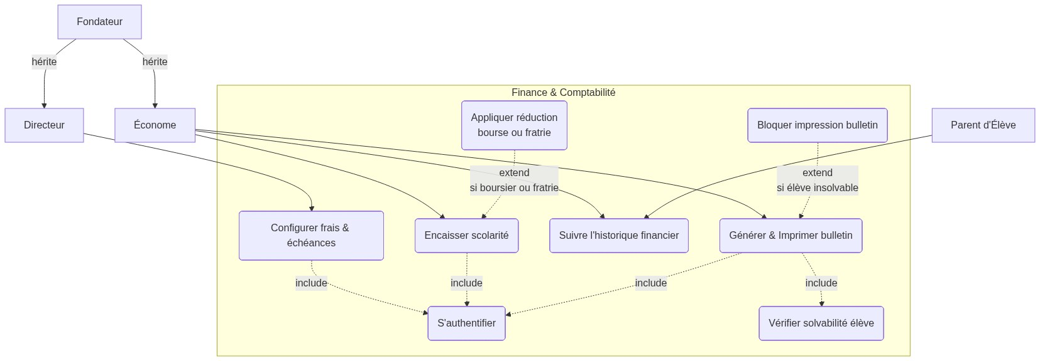
Figure 2.1.c : Diagramme de cas d'utilisation détaillé - Module Finance & Administration (Français)
Ce diagramme identifie les interactions entre les différents acteurs du système et les fonctionnalités qu'ils peuvent exercer. Les acteurs retenus sont au nombre de neuf : le Super Administrateur, le Fondateur, le Directeur, le Secrétaire Général, l'Économe, le Conseiller Pédagogique, l'Enseignant, le Chauffeur et le Parent.

b) Diagramme de classes
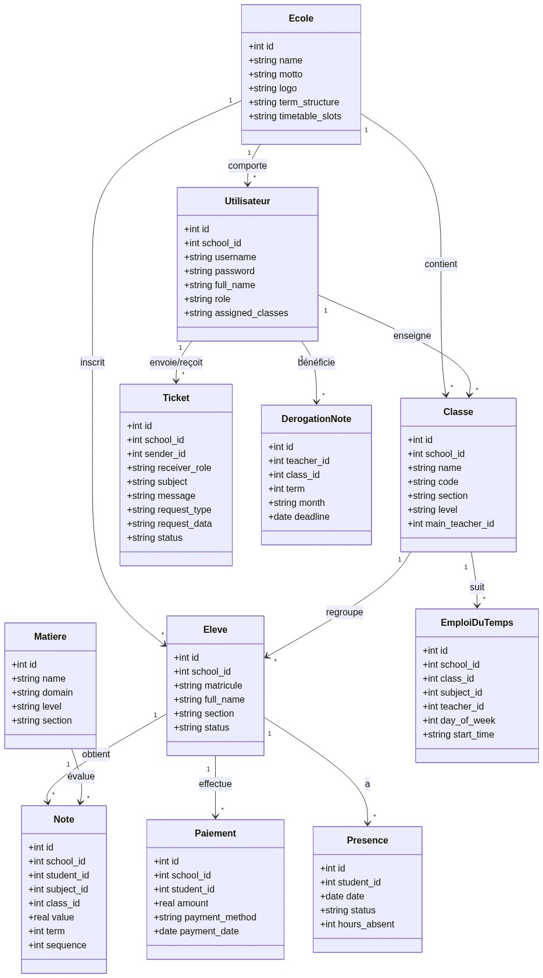
Figure 2.2 : Diagramme de classes complet du schéma SQLite de l'application
Il représente la structure statique du système à travers les entités principales et leurs relations. Les classes identifiées sont notamment : École, Utilisateur, Élève, Classe, Matière, Note, Paiement, Présence, Itinéraire, Message et Annonce.

c) Diagramme de séquence - Authentification
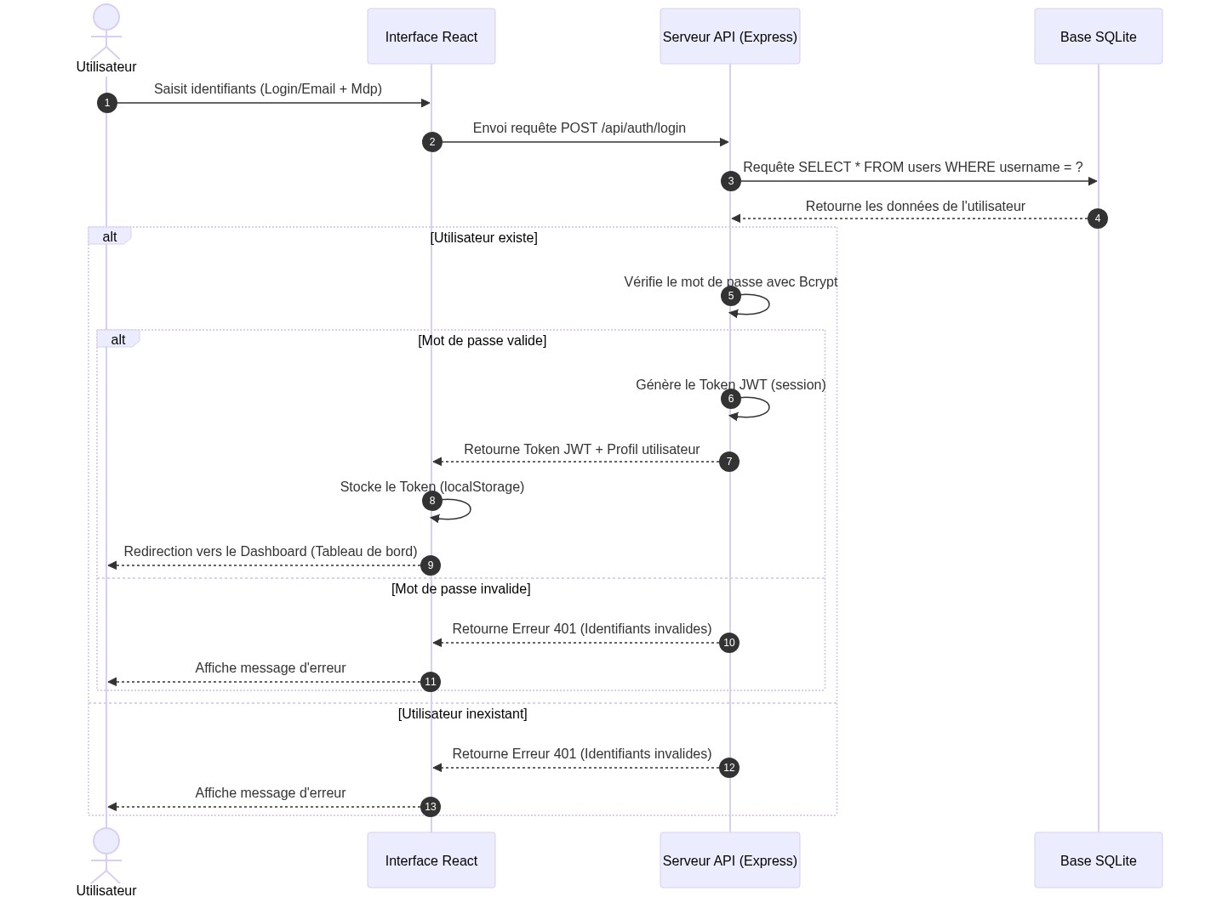
Figure 2.3 : Diagramme de séquence - Authentification d'un utilisateur
Ce diagramme illustre le processus de connexion d'un utilisateur au système, depuis la saisie des identifiants jusqu'à la redirection vers le tableau de bord, en passant par la validation des credentials et la génération du token JWT.

d) Diagramme de séquence - Impression de bulletin
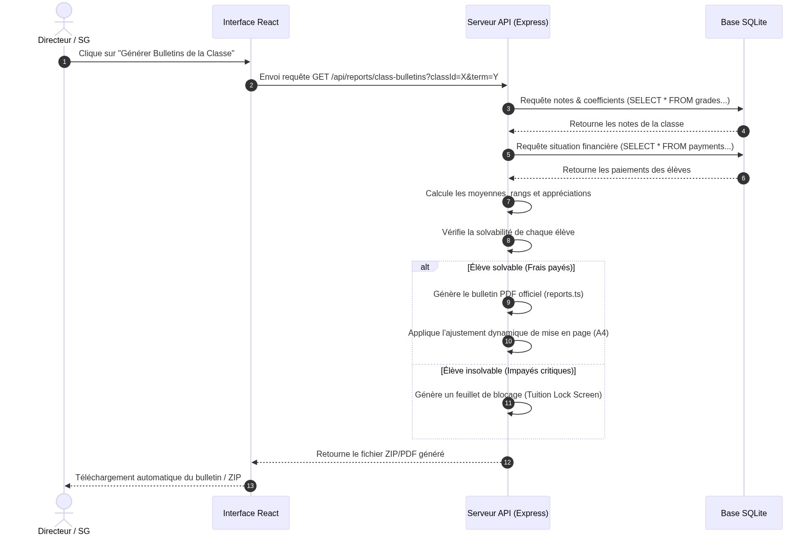
Figure 2.4 : Diagramme de séquence - Génération et impression d'un bulletin scolaire
Il décrit le processus de génération du bulletin scolaire au format officiel camerounais, depuis le déclenchement par le Directeur ou le Secrétaire Général jusqu'au téléchargement du fichier PDF, en intégrant la vérification du statut financier de l'élève.

e) Diagramme de séquence - Paiement de scolarité
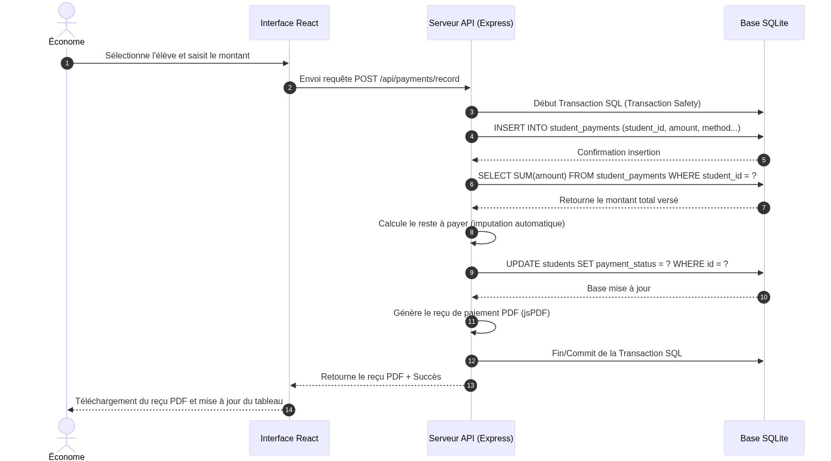
Figure 2.5 : Diagramme de séquence - Enregistrement d'un versement financier
Ce diagramme retrace le processus d'enregistrement d'un paiement par l'Économe, depuis la sélection de l'élève jusqu'à la génération automatique du reçu PDF, en passant par la mise à jour du solde et du statut financier.

f) Diagramme de séquence - Saisie et validation des notes
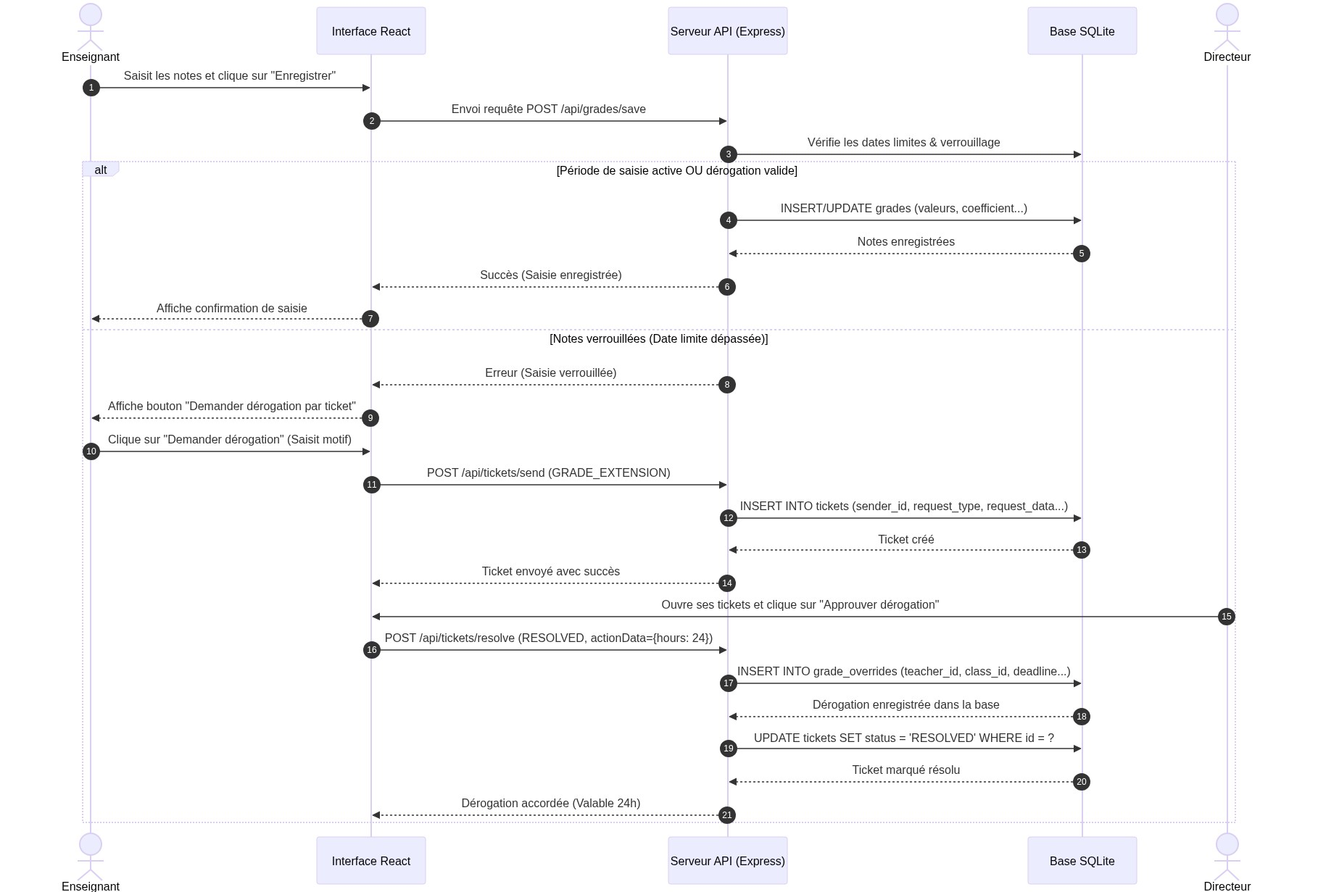
Figure 2.6 : Diagramme de séquence - Enregistrement et dérogation de verrouillage des notes
Il illustre la collaboration entre l'Enseignant, le Secrétaire Général et le Directeur dans le processus de saisie, de verrouillage et de validation des notes avant impression des bulletins.

g) Diagramme d'activités - Cycle de vie d'un bulletin
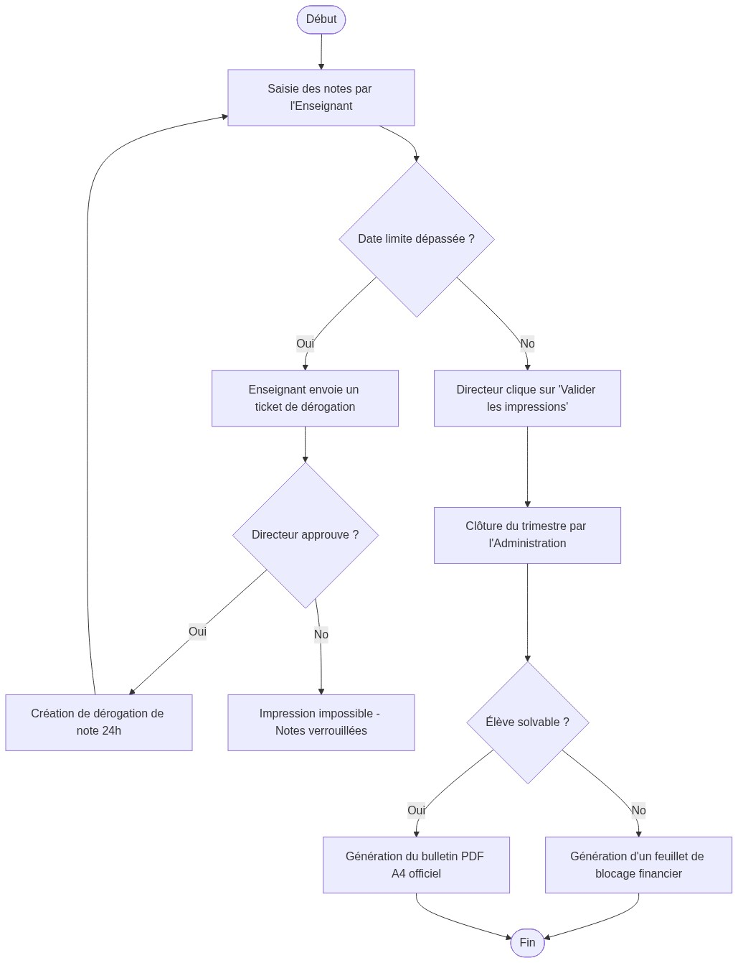
Figure 2.7 : Diagramme d'activités - Cycle de vie global d'un bulletin scolaire
Ce diagramme présente les différentes étapes par lesquelles passe un bulletin, depuis la saisie des notes par l'enseignant jusqu'à son impression, en passant par les étapes de validation et de vérification du statut financier de l'élève.

h) Diagramme d'état - Statut d'un élève
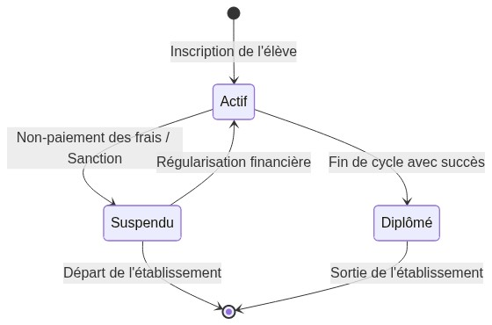
Figure 2.8 : Diagramme d'états-transitions - Cycle de vie du statut d'un élève
Il modélise les différents états qu'un élève peut avoir dans le système : inscrit, irrégulier et bloqué, ainsi que les transitions entre ces états en fonction de sa situation financière.

i) Diagramme de déploiement
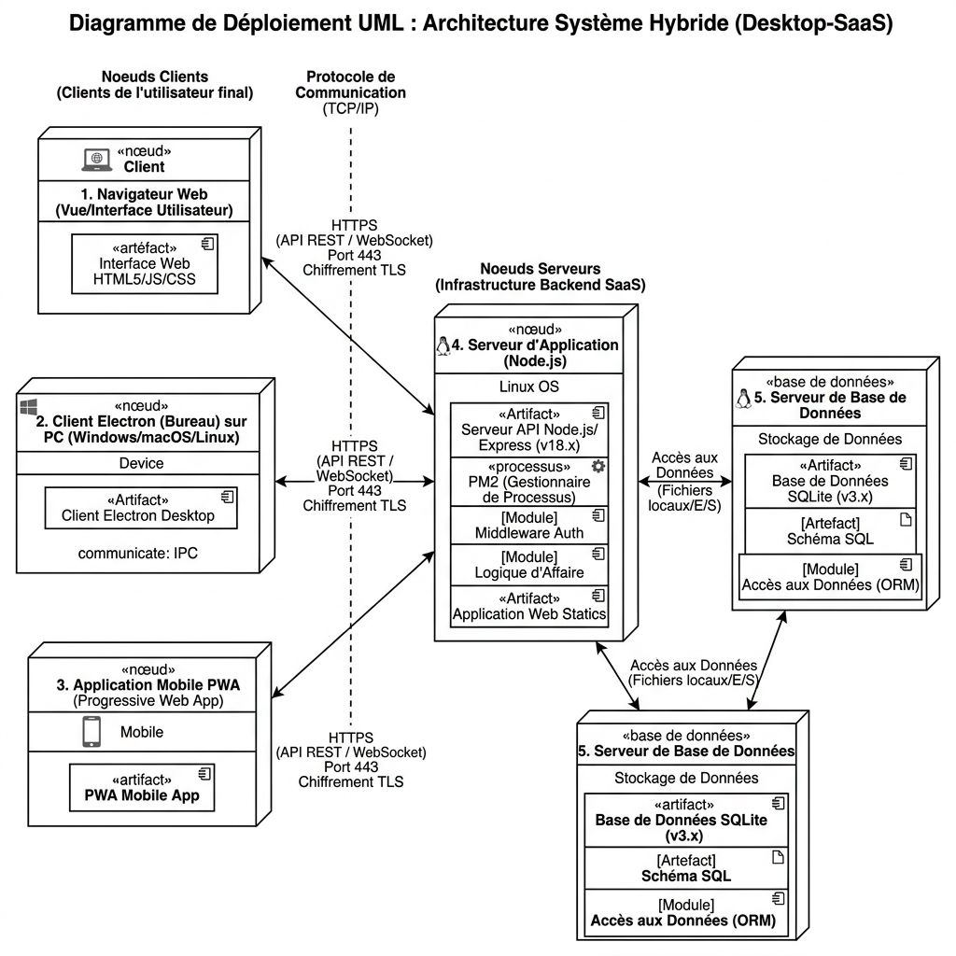
Figure 2.9 : Diagramme de déploiement de l'architecture physique de l'application
Ce diagramme représente l'architecture physique de déploiement du système, comprenant le client navigateur ou Electron, le serveur Express Node.js hébergé sur un VPS Ubuntu, la base de données SQLite, ainsi que l'application mobile Android via Capacitor.

2.2.3. Architecture logicielle
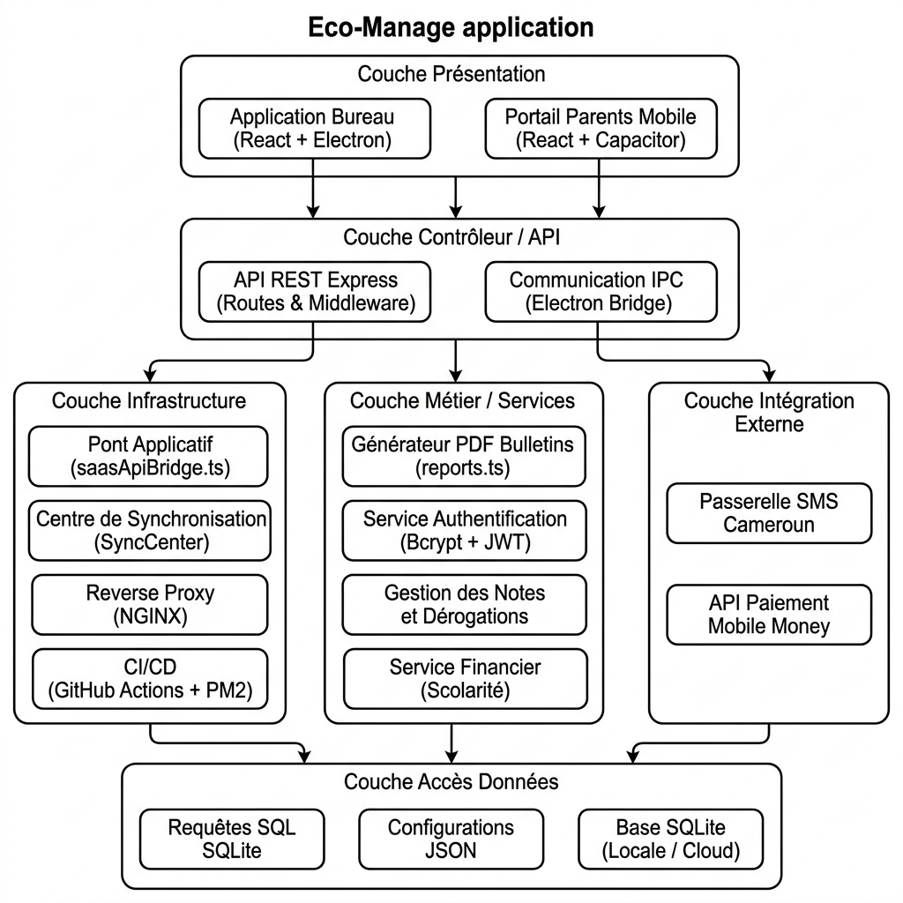
Figure 2.2.b : Diagramme d'architecture logicielle par couches d'Eco-Manage
L'architecture logicielle d'Eco-Manage repose sur le pattern MVC adapté (Modèle-Vue-Contrôleur), choix effectué par l'équipe de développement en fonction des exigences fonctionnelles et de la complexité du système. Cette architecture s'articule autour d'une structure client-serveur hybride organisée en six couches distinctes.
Couche 1 - Interface Utilisateur
La couche de présentation est développée en React 18.2 avec TypeScript, stylisée via Tailwind CSS en approche mobile-first. La navigation est assurée par React Router DOM v6, et le bilinguisme français/anglais est géré par i18next, initiative propre de l'équipe motivée par le contexte bilingue de l'établissement d'accueil.
Couche 2 - Pont de Communication
Cette couche assure la communication entre l'interface et le serveur selon le mode de déploiement actif. En mode desktop, Electron IPC est utilisé via contextBridge. En mode cloud, un pont API unifié émule la même interface via des requêtes fetch sécurisées par token JWT.
Couche 3 - Serveur API
Le serveur est développé avec Express 5.2 sous Node.js 22. Il expose des routes REST couvrant l'ensemble des fonctionnalités de l'application (sécurisées via HTTPS sous le nom de domaine https://ecomanageapp.com), avec des middlewares de sécurité : CORS, rate-limiter, validation JWT et contrôle des accès mobiles. couvrant l'ensemble des fonctionnalités de l'application, avec des middlewares de sécurité : CORS, rate-limiter, validation JWT et contrôle des accès mobiles.
Couche 4 - Logique Métier
La logique métier est centralisée dans le fichier apiHandlers.js, qui regroupe l'ensemble des handlers de l'application. Cette couche gère notamment l'isolation multi-tenant par school_id, le contrôle d'accès basé sur les rôles (RBAC), la génération de bulletins PDF au format camerounais, ainsi que les calculs pédagogiques selon le barème national.
Couche 5 - Données
La base de données SQLite a été retenue pour sa portabilité et sa résilience. Elle gère la persistance de l'ensemble du système en mode local (desktop) et cloud (VPS Hostinger). De plus, l'application utilise une approche hybride Relationnelle/NoSQL en stockant des structures de données complexes (telles que les configurations de créneaux d'emploi du temps, les structures personnalisées des trimestres ou les abonnements des écoles) au format JSON directement dans des colonnes de texte SQLite, éliminant le besoin de jointures lourdes et accélérant les requêtes de lecture. C'est également le seul moteur fonctionnant simultanément en mode desktop (Electron), cloud (VPS) et mobile (Android via Capacitor), sans nécessiter de processus serveur supplémentaire. fonctionnant simultanément en mode desktop (Electron), cloud (VPS Ubuntu) et mobile (Android via Capacitor), sans nécessiter de processus serveur supplémentaire. Deuxièmement, elle répond parfaitement aux contraintes des écoles camerounaises où la connexion internet peut être instable, le mode desktop fonctionnant entièrement hors ligne. Troisièmement, sa simplicité de déploiement et de sauvegarde la rend accessible à des établissements ne disposant pas d'une infrastructure informatique dédiée.
Couche 6 - Infrastructure et Déploiement
L'application est hébergée sur un VPS Ubuntu, géré par PM2. Le pipeline CI/CD GitHub Actions automatise les déploiements : chaque push déclenche un build Vite, un transfert vers le serveur et un redémarrage automatique du service. Le mode desktop est packagé en installateur Windows via Electron Builder, et le mode mobile est distribué via Capacitor pour Android.
Évolution de l'architecture
L'architecture hybride actuelle est le résultat d'une évolution progressive. Le projet a initialement été conçu comme une application purement desktop, mais cette approche imposait une contrainte majeure : l'accès aux données nécessitait une connexion physique au poste du Fondateur. L'équipe a donc évolué vers une architecture web avec possibilité d'installation en PWA, tout en conservant le mode desktop comme option de base pleinement fonctionnelle.

2.2.4. Conceptions des diagrammes de l’application par module
L'application Eco-Manage est structurée en 22 modules fonctionnels, chacun répondant à un besoin spécifique de la gestion scolaire.
Module 1 - Authentification (Login)
Ce module assure la connexion sécurisée des utilisateurs au système. Il détecte automatiquement le mode de fonctionnement (desktop ou cloud), valide les identifiants via bcrypt et génère un token JWT pour la session.
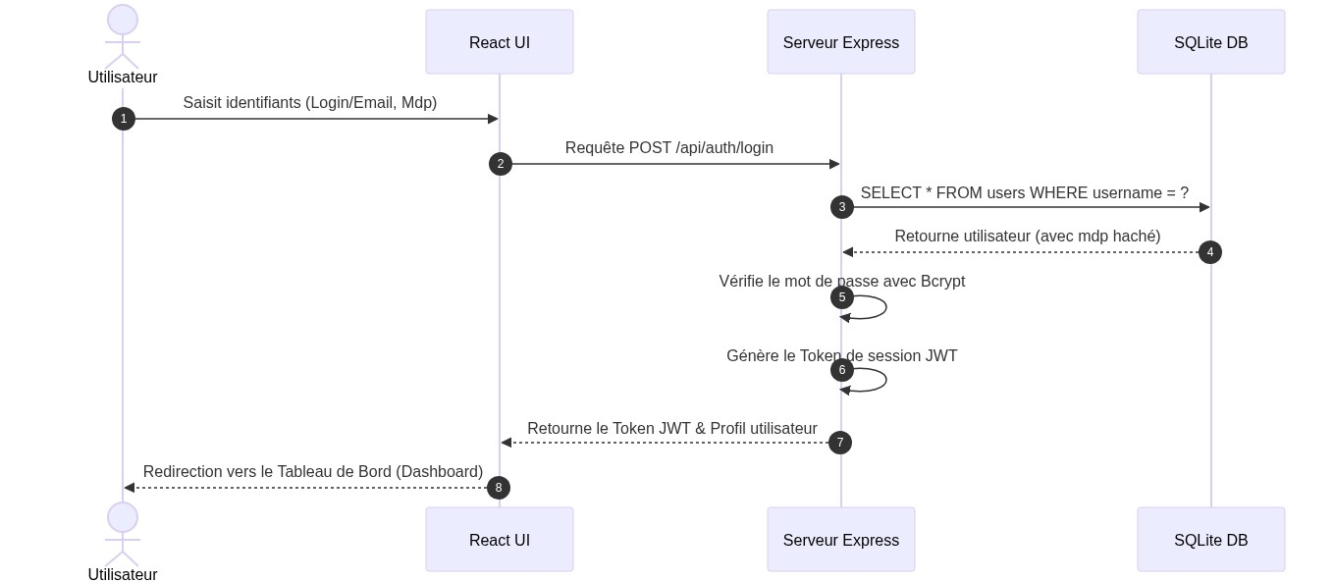
Figure 2.10.1 : Diagramme de séquence - Module 1 - Authentification (Login)

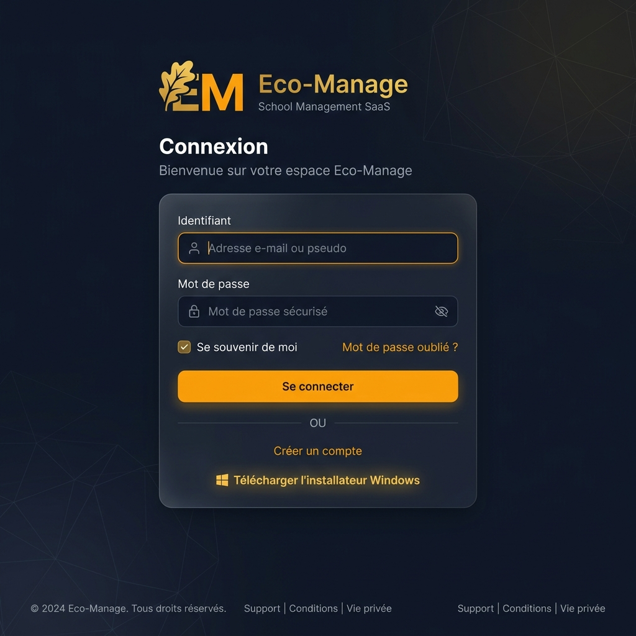
Figure 3.1 : Interface du module de connexion (Login)
Module 2 - Tableau de Bord (Dashboard)
Accessible à tous les rôles, ce module présente une vue synthétique de l'activité de l'établissement : indicateurs clés, activité récente et accès rapide aux modules selon le profil de l'utilisateur connecté.
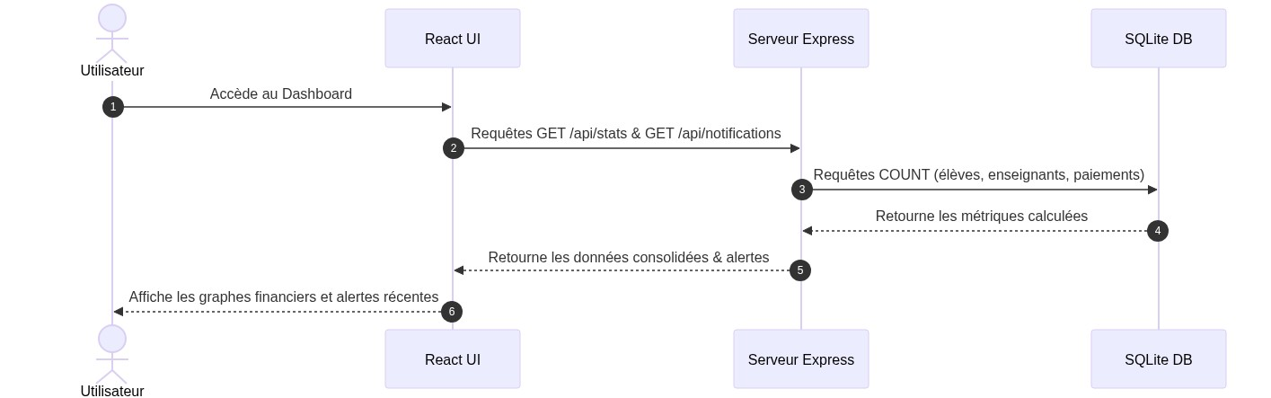
Figure 2.10.2 : Diagramme de séquence - Module 2 - Tableau de Bord (Dashboard)

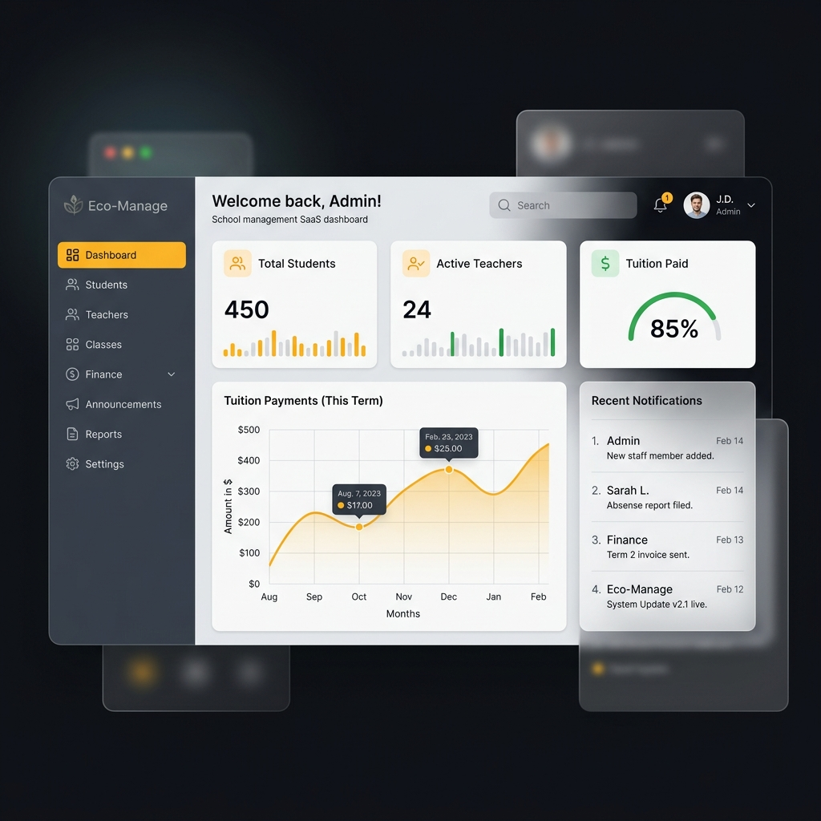
Figure 3.2 : Interface du tableau de bord de direction (Dashboard)
Module 3 - Élèves (Students)
Ce module permet la gestion complète des dossiers des apprenants : création, modification, suppression, génération automatique de matricule, photo de profil, informations médicales, contact d'urgence et suivi du statut financier.
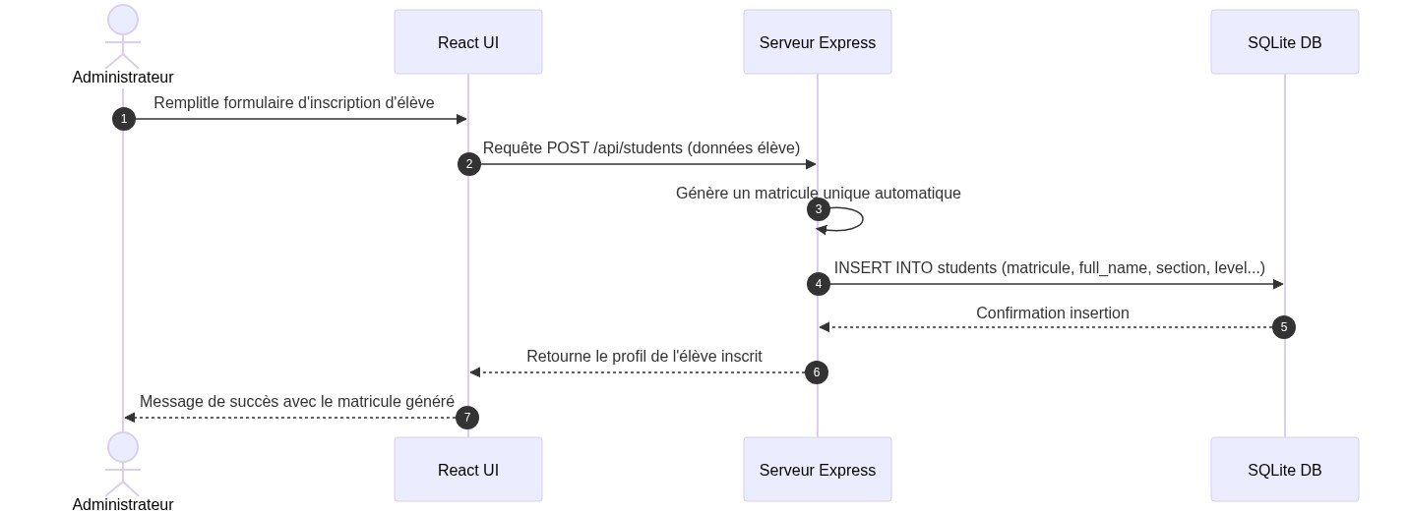
Figure 2.10.3 : Diagramme de séquence - Module 3 - Élèves (Students)

Module 4 - Classes
Ce module gère les classes de Maternelle et de Primaire selon les sections francophone et anglophone, avec affectation de l'enseignant principal et génération automatique du code classe.
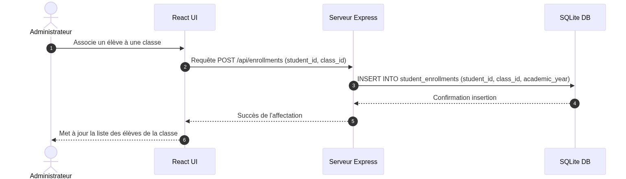
Figure 2.10.4 : Diagramme de séquence - Module 4 - Classes

Module 5 - Matières (Subjects)
Ce module organise les disciplines par domaine, coefficient et niveau, en tenant compte des deux sections linguistiques de l'établissement.
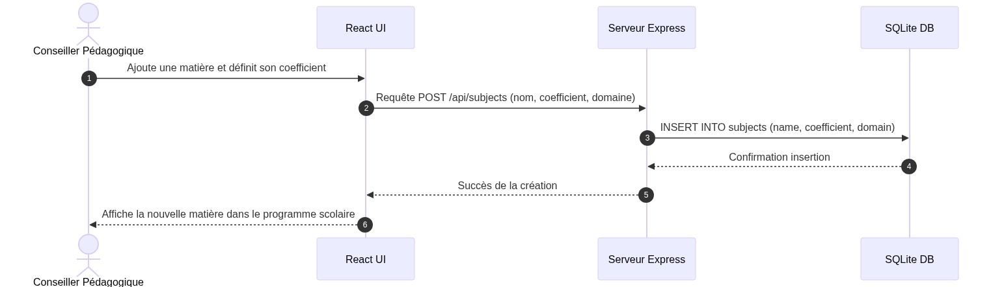
Figure 2.10.5 : Diagramme de séquence - Module 5 - Matières (Subjects)

Module 6 - Notes (Grades)
Ce module permet à l'enseignant de saisir les notes de ses classes assignées, avec calcul automatique des moyennes, verrouillage après validation et synchronisation hors ligne.
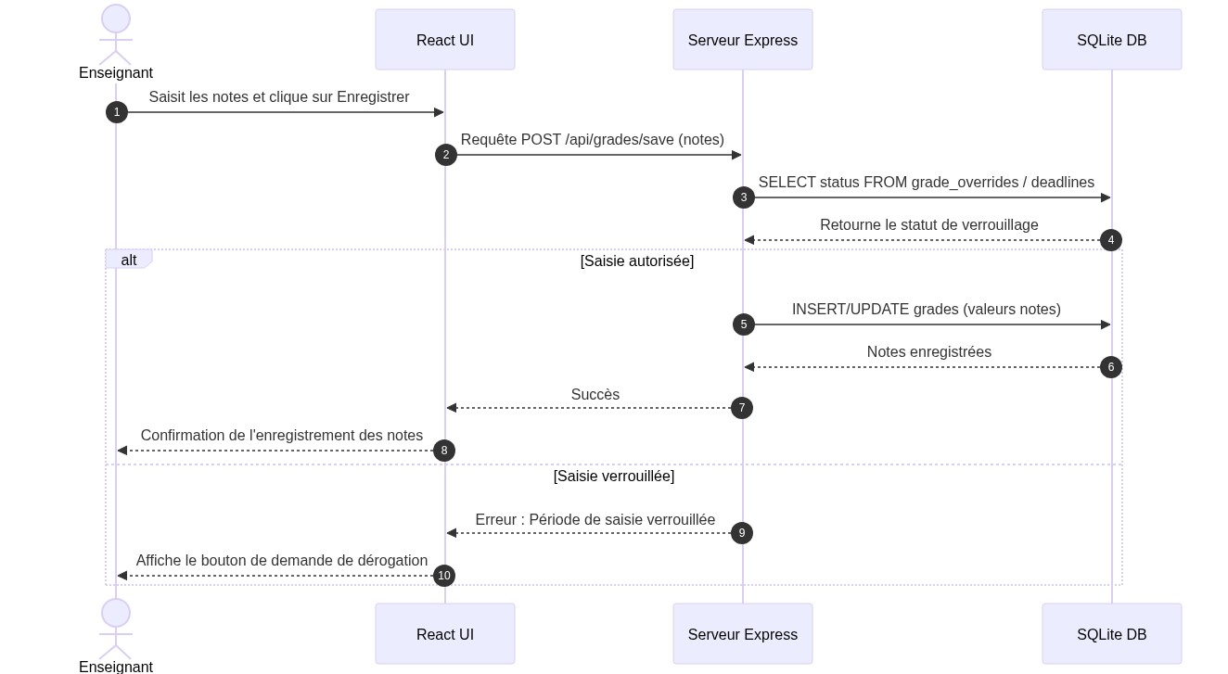
Figure 2.10.6 : Diagramme de séquence - Module 6 - Notes (Grades)

Module 7 - Workflow Administratif (AdminWorkflow)
Ce module assure la validation des bulletins par le Secrétaire Général et le Directeur, l'impression individuelle ou en masse au format officiel camerounais, avec blocage automatique en cas de situation financière irrégulière.
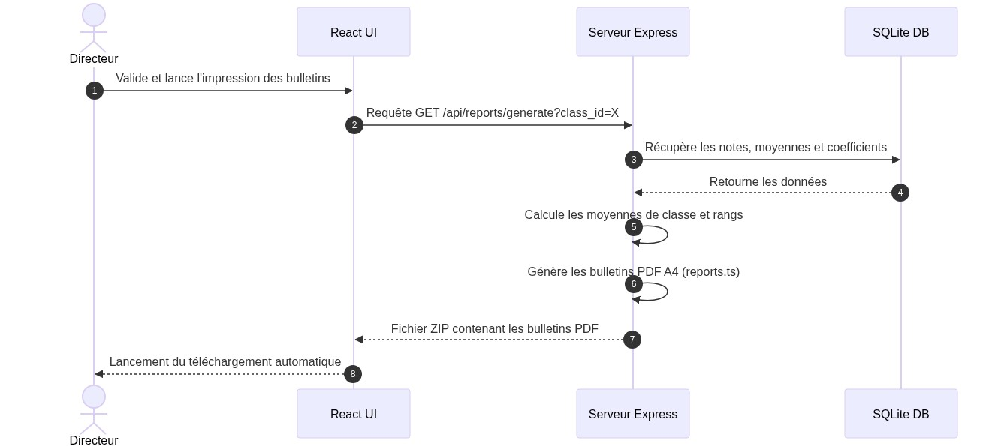
Figure 2.10.7 : Diagramme de séquence - Module 7 - Workflow Administratif (AdminWorkflow)


Figure 3.3 : Modèle PDF généré du bulletin scolaire bilingue A4
Module 8 - Finance
Ce module enregistre les paiements par tranche, génère automatiquement les reçus PDF et assure le suivi du solde, du montant payé et du restant dû pour chaque élève.
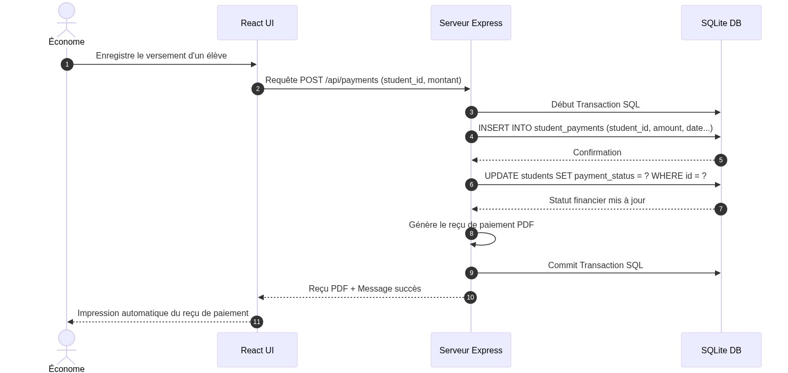
Figure 2.10.8 : Diagramme de séquence - Module 8 - Finance

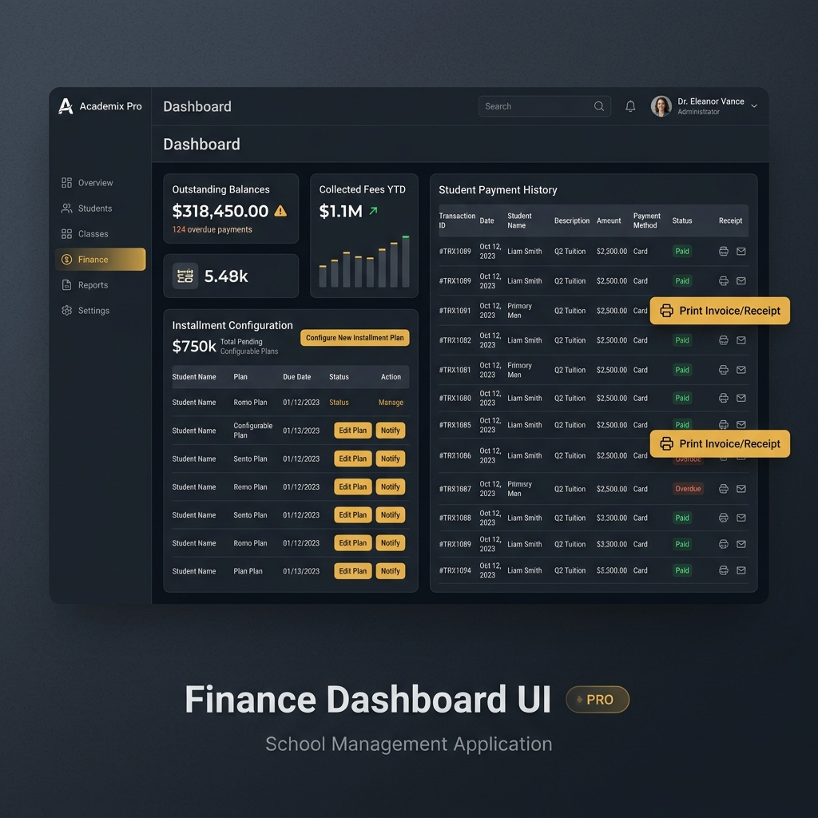
Figure 3.4 : Interface du module de gestion financière (Finance)
Module 9 - Configuration Scolarité (TuitionConfig)
Ce module permet au Fondateur ou au Directeur de définir les frais de scolarité par niveau et section, les tranches de paiement et les frais d'inscription.
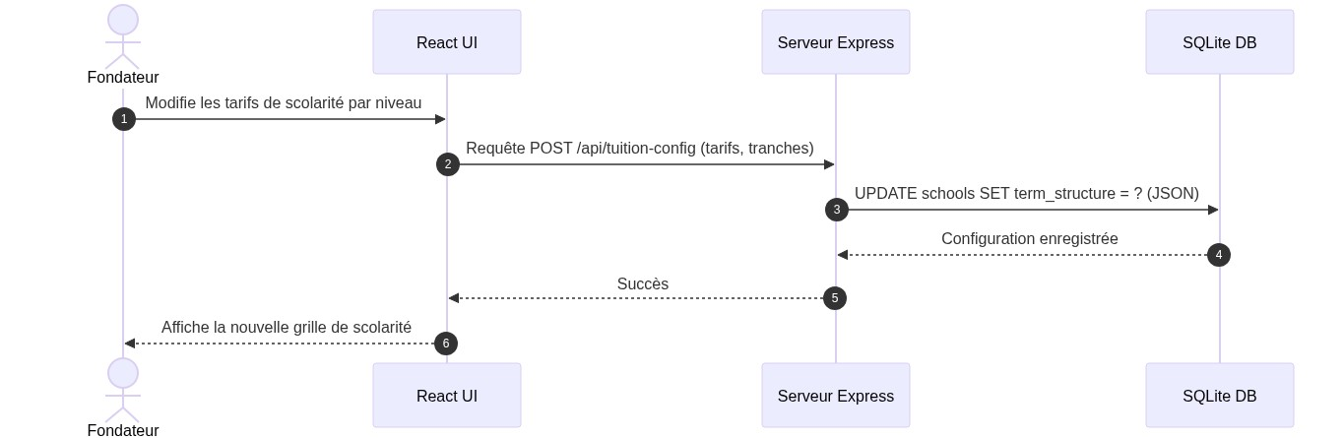
Figure 2.10.9 : Diagramme de séquence - Module 9 - Configuration Scolarité (TuitionConfig)

Module 10 - Présences (Attendance)
Ce module permet le marquage quotidien des présences, absences et retards, la gestion des justifications d'absence et le blocage du bulletin en cas d'absences critiques.
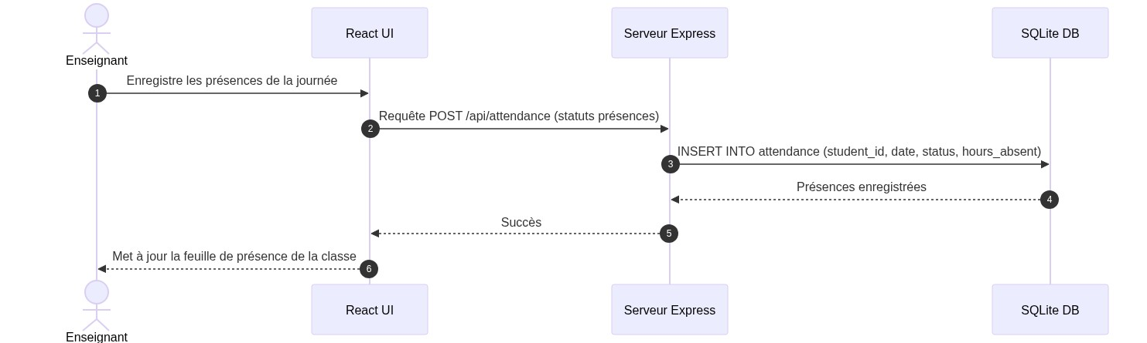
Figure 2.10.10 : Diagramme de séquence - Module 10 - Présences (Attendance)

Module 11 - Portail Conseiller Pédagogique (AdvisorPortal)
Ce module permet au Conseiller Pédagogique de gérer et publier les emplois du temps par classe, avec notification automatique aux parents.
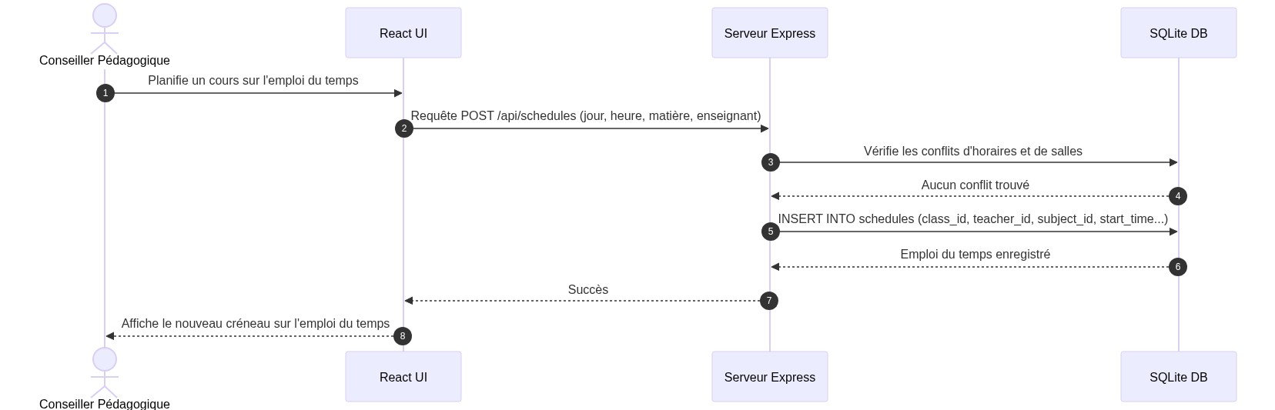
Figure 2.10.11 : Diagramme de séquence - Module 11 - Portail Conseiller Pédagogique (AdvisorPortal)

Module 12 - Portail Parents (ParentPortal)
Ce module offre aux parents un accès complet en six onglets : tableau de bord, notes, emploi du temps, finances, absences et messagerie.
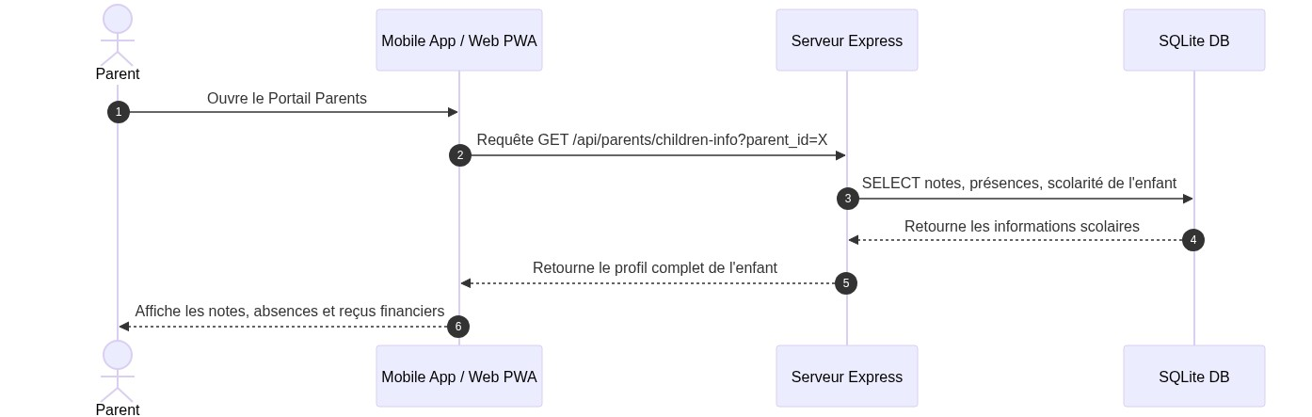
Figure 2.10.12 : Diagramme de séquence - Module 12 - Portail Parents (ParentPortal)

Module 13 - Messagerie (Messaging)
Ce module assure la communication interne entre tous les acteurs de l'établissement, avec recherche de contacts et notifications de nouveaux messages.
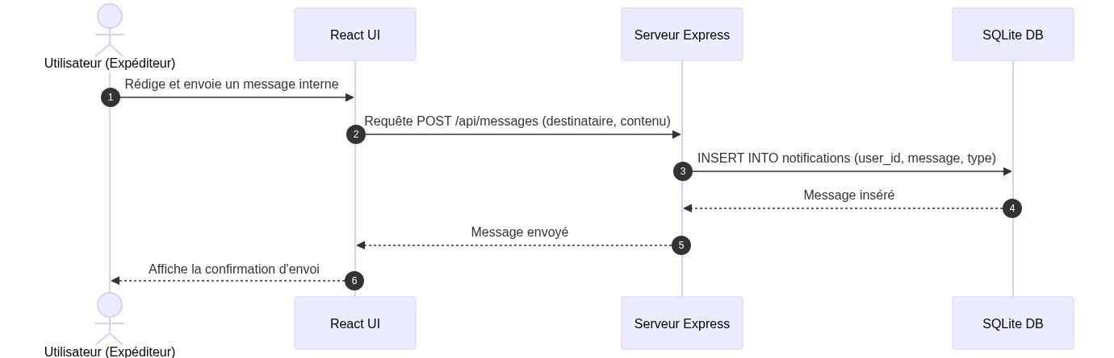
Figure 2.10.13 : Diagramme de séquence - Module 13 - Messagerie (Messaging)

Module 14 - Tickets
Ce module permet la soumission et le suivi des requêtes et réclamations, avec gestion des statuts et filtrage par rôle.
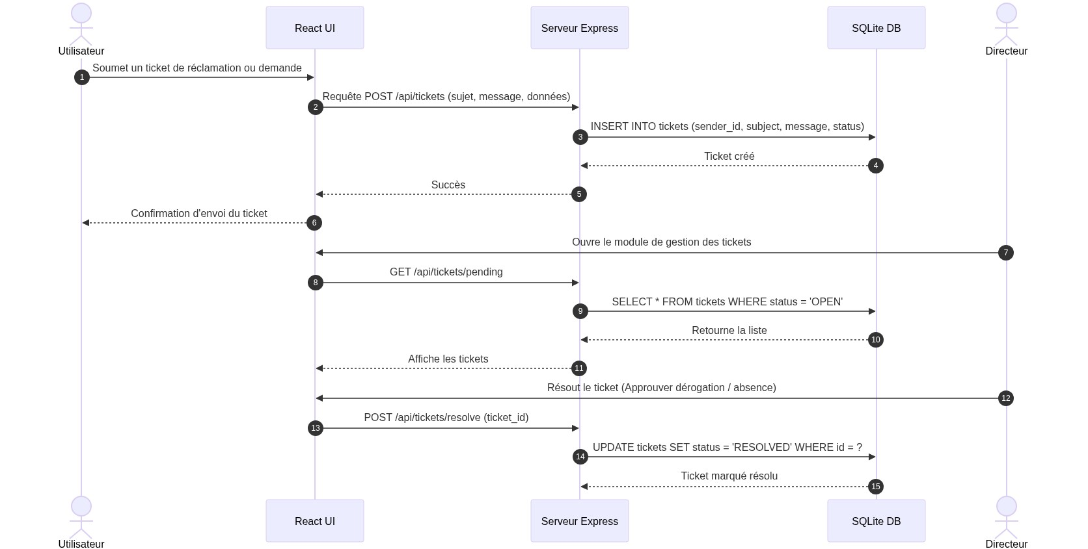
Figure 2.10.14 : Diagramme de séquence - Module 14 - Tickets

Module 15 - Statistiques
Ce module offre une vue analytique des résultats scolaires et financiers de l'établissement : taux de réussite, effectifs, évolution des paiements.
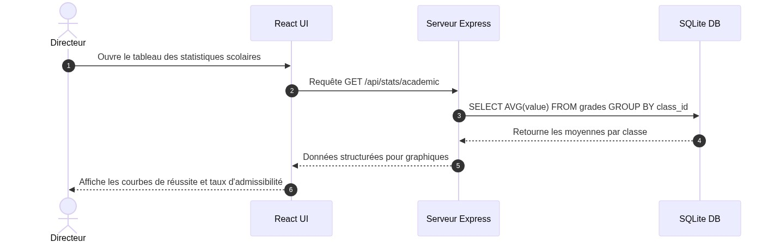
Figure 2.10.15 : Diagramme de séquence - Module 15 - Statistiques

Module 16 - Archives Annuelles (AnnualArchives)
Ce module conserve et donne accès aux résultats des années académiques passées, bulletins archivés et moyennes historiques.
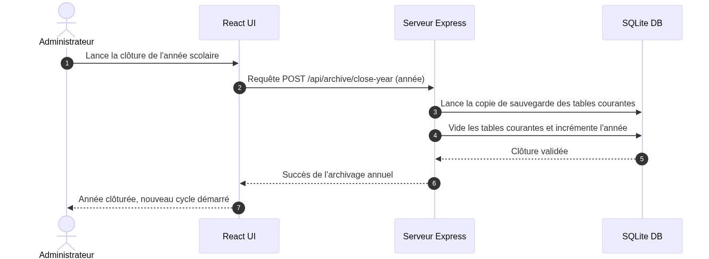
Figure 2.10.16 : Diagramme de séquence - Module 16 - Archives Annuelles (AnnualArchives)

Module 17 - Utilisateurs (Users)
Ce module gère les comptes du personnel, les rôles, les permissions granulaires par module et la réinitialisation des mots de passe.
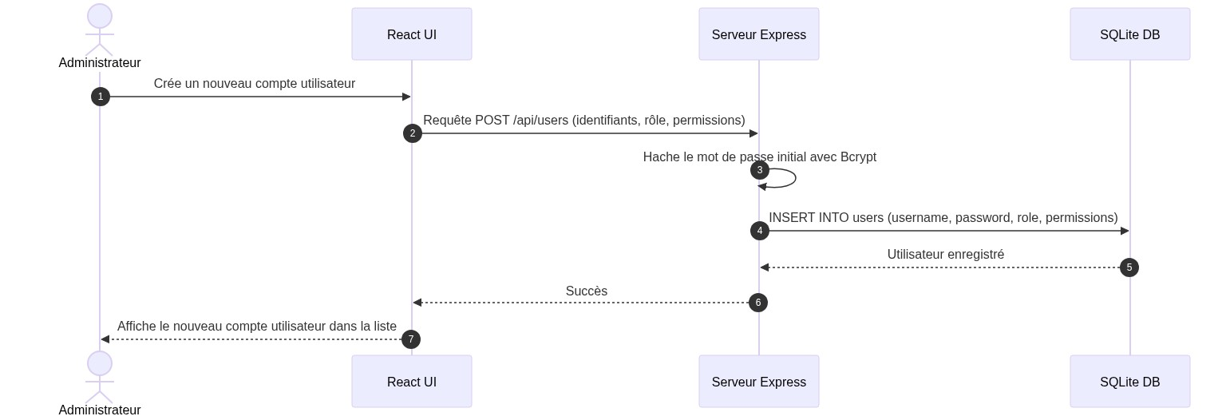
Figure 2.10.17 : Diagramme de séquence - Module 17 - Utilisateurs (Users)

Module 18 - Super Administration (SystemAdmin)
Ce module réservé au Super Administrateur permet la gestion multi-tenant des écoles clientes, leur activation, suspension et la configuration des modules disponibles.
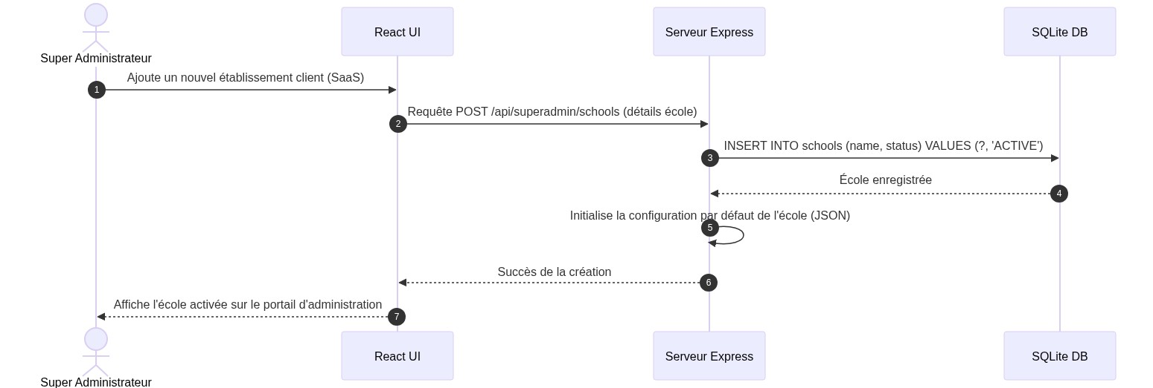
Figure 2.10.18 : Diagramme de séquence - Module 18 - Super Administration (SystemAdmin)

Module 19 - Centre de Synchronisation (SyncCenter)
Ce module assure la synchronisation bidirectionnelle entre les instances desktop, cloud et mobile, avec activation des appareils via clé de sécurité ou QR code.
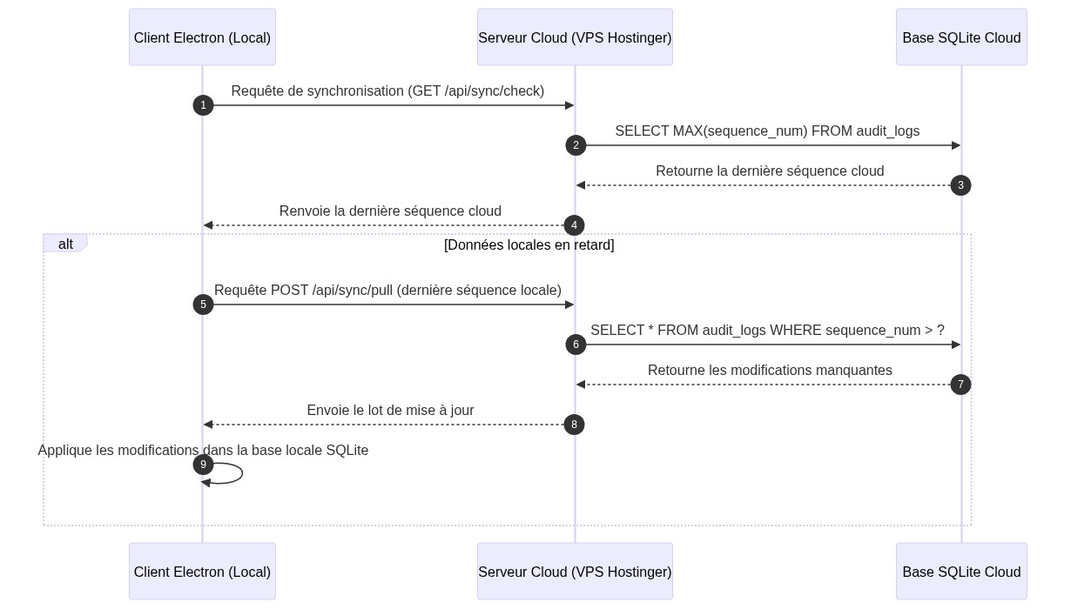
Figure 2.10.19 : Diagramme de séquence - Module 19 - Centre de Synchronisation (SyncCenter)

Module 20 - Personnalisation (CustomizationSettings)
Ce module permet à chaque établissement de personnaliser l'interface selon son identité : logo, nom, couleurs, devise, langue et paramètres académiques.
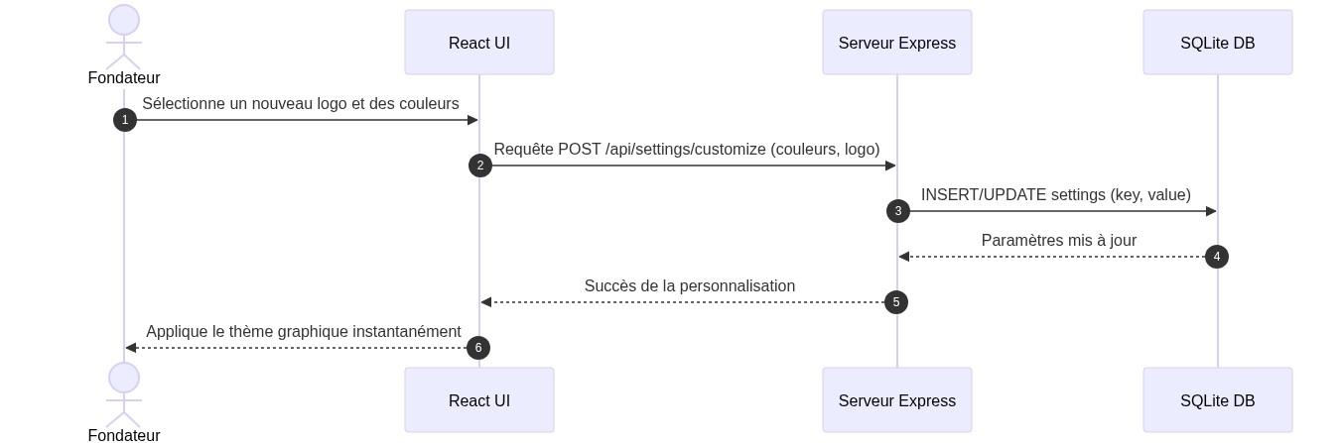
Figure 2.10.20 : Diagramme de séquence - Module 20 - Personnalisation (CustomizationSettings)

2.3. Architecture système
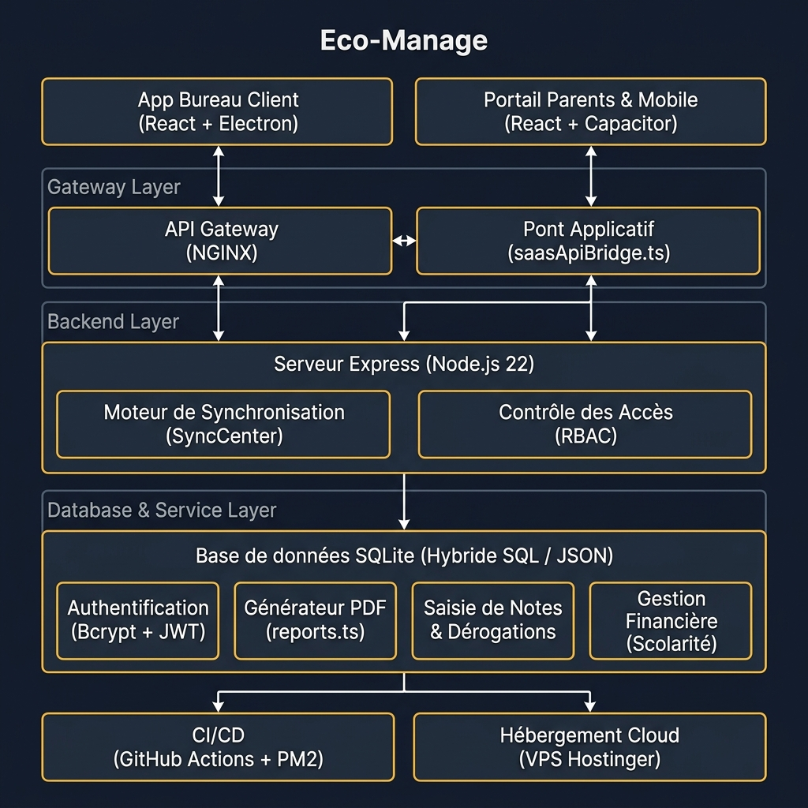
Figure 2.9.b : Schéma d'architecture système et flux d'Eco-Manage

2.3.1. Détails techniques par couche
L'architecture système d'Eco-Manage est organisée en six couches techniques complémentaires, garantissant la séparation des responsabilités et la maintenabilité du système.
Couche 1 - Interface Utilisateur
La couche de présentation est construite avec React 18.2 et TypeScript 5.2, stylisée via Tailwind CSS en approche mobile-first. Elle supporte un affichage responsive adapté à tous les types d'écrans. La navigation est gérée par React Router DOM v6 et le bilinguisme français/anglais est assuré par i18next avec environ 600 clés de traduction.
Couche 2 - Pont de Communication
Cette couche assure la communication entre l'interface et le serveur selon le mode actif. En mode desktop, Electron 29 IPC est utilisé via contextBridge. En mode cloud, un pont API unifié émule la même interface via des requêtes HTTP sécurisées par token JWT. En mode mobile, Capacitor 8 assure la communication avec la base de données SQLite native Android.
Couche 3 - Serveur API
Le serveur est développé avec Express 5.2 sous Node.js 22, hébergé sur un VPS Hostinger accessible en production via le nom de domaine sécurisé https://ecomanageapp.com avec redirection HTTPS automatique et certificat SSL Let's Encrypt. Il expose des routes REST couvrant l'ensemble des fonctionnalités, protégées par des middlewares de sécurité : CORS, rate-limiter et validation JWT. Un pipeline CI/CD GitHub Actions automatise les builds et les déploiements PM2. couvrant l'ensemble des fonctionnalités, protégées par des middlewares de sécurité : CORS, rate-limiter et validation JWT. La configuration du nom de domaine et du certificat SSL Let's Encrypt est prévue pour la mise en production finale.
Couche 4 - Logique Métier
La logique métier est centralisée dans le fichier apiHandlers.js regroupant environ 80 endpoints fonctionnels. Cette couche gère l'isolation multi-tenant par school_id, le contrôle d'accès basé sur les rôles, la génération de bulletins PDF au format camerounais et les calculs pédagogiques selon le barème national.
Couche 5 - Données
La base de données SQLite est stockée localement en mode desktop et sur le VPS en mode cloud. Elle regroupe quinze tables relationnelles principales (schools, users, students, classes, subjects, class_subjects, school_subjects, grades, grade_overrides, payments, attendance, schedules, bus_routes, tickets, settings). Pour optimiser les performances et la flexibilité, les configurations dynamiques des établissements (créneaux horaires, grilles d'évaluation, tranches de paiement) sont sérialisées en JSON directement dans la table 'schools'. Les migrations de schéma sont gérées et appliquées automatiquement par le backend Express au démarrage de l'application. : schools, users, students, classes, subjects, grades, payments, attendance, schedules, bus_routes, tickets, announcements, messages, mobile_access_keys et settings. Les migrations sont exécutées automatiquement au démarrage de l'application.
Couche 6 - Infrastructure et Déploiement
L'application est gérée par PM2 sur le VPS Hostinger. Le pipeline CI/CD GitHub Actions automatise les déploiements à chaque push : build Vite, transfert SCP vers le serveur et redémarrage automatique via PM2. Le mode desktop est distribué sous forme d'installateur Windows via Electron Builder. Le mode mobile est disponible sous forme de PWA installable directement depuis le navigateur, sans nécessiter de publication sur le Play Store.

2.3.2 Avantages de cette architecture
L'architecture hybride adoptée pour Eco-Manage présente plusieurs avantages majeurs adaptés au contexte des établissements scolaires camerounais.
Premièrement, la flexibilité de déploiement : une même base de code supporte trois modes de fonctionnement — desktop, cloud et mobile — répondant ainsi aux différentes réalités infrastructurelles des écoles.
Deuxièmement, la résilience face aux coupures réseau : le mode desktop fonctionne entièrement hors ligne, garantissant la continuité du service dans les zones à connectivité instable.
Troisièmement, la simplicité opérationnelle : SQLite ne nécessite aucun serveur de base de données supplémentaire, réduisant la complexité de déploiement et de maintenance pour des établissements sans service informatique dédié.
Quatrièmement, la sécurité multi-tenant : chaque école dispose d'un espace de données totalement isolé, garanti par le mécanisme de filtrage par school_id appliqué à chaque requête.
Cinquièmement, la scalabilité : le système SuperAdmin permet l'ajout de nouvelles écoles sans modification du code, et les modules peuvent être activés ou désactivés individuellement selon les besoins de chaque établissement.

2.3.3 Modélisation des interfaces de l'application Eco-Manage
L'application Eco-Manage est actuellement en phase de développement interne, avec plusieurs écoles pouvant se connecter simultanément pour des tests. Les interfaces ont été conçues selon une approche responsive mobile-first, garantissant une expérience utilisateur optimale sur tous les types d'appareils.
L'accès à la plateforme cloud s'effectue via l'adresse http://2.24.15.119, tandis que le mode desktop est distribué sous forme d'installateur Windows. Le mode mobile PWA est installable directement depuis le navigateur sans nécessiter de téléchargement sur une boutique d'applications.

2.4. Technologies et outils de Développement

2.4.1 Langages de programmation
Le développement d'Eco-Manage repose sur quatre langages principaux, chacun choisi pour son adéquation aux besoins spécifiques du projet.
TypeScript 5.2 constitue le langage principal du frontend. Son adoption a été motivée par la nature critique des données manipulées : notes d'élèves, paiements, rôles d'accès. TypeScript impose un contrat strict sur chaque donnée dès la compilation, évitant ainsi des erreurs silencieuses qui auraient des conséquences réelles en production — une note mal typée, un rôle mal orthographié ouvrant une faille de sécurité, ou un calcul de moyenne corrompu. Sur un projet de cette envergure comptant 25 pages React et environ 80 handlers, TypeScript garantit également un refactoring sûr et une productivité accrue grâce à l'autocomplétion dans VS Code.
JavaScript ES2020 est utilisé côté serveur via Node.js 20, notamment pour le fichier apiHandlers.js et le serveur Express.
SQL (SQLite 3) assure la persistance des données à travers quinze tables relationnelles, avec des migrations incrémentales exécutées automatiquement au démarrage.
HTML5 et CSS3 via Tailwind CSS 3.4 assurent la mise en forme responsive de l'interface utilisateur.

2.4.2 Logiciels utilisés
Le développement a été réalisé avec les logiciels suivants :
Visual Studio Code a été l'éditeur principal utilisé par les deux membres de l'équipe, offrant une intégration native avec TypeScript, Git et les extensions nécessaires au développement React.
Microsoft Edge a servi de navigateur principal pour les tests de l'interface web et la validation du rendu responsive de l'application.
Postman a été utilisé pour tester et valider les endpoints de l'API REST, permettant de vérifier le comportement des routes avant leur intégration dans le frontend.
GitHub a servi de plateforme centrale de versionnement et de collaboration, avec GitHub Actions pour l'automatisation des déploiements.
WhatsApp a été utilisé comme outil de communication informelle entre les membres du binôme pour la coordination quotidienne des tâches.

2.4.3 Outils de planification, contrôle et déploiement
GitHub Projects a servi de tableau Kanban pour la planification et le suivi des tâches, organisées en colonnes À faire, En cours et Terminé. La priorisation des tâches était déterminée conjointement par les recommandations de l'encadreur et la logique métier de l'application.
PM2 assure la gestion du processus Node.js sur le VPS Hostinger, garantissant le redémarrage automatique du serveur en cas d'incident.
GitHub Actions automatise le pipeline CI/CD : chaque push sur la branche principale déclenche un build Vite, un transfert SCP vers le serveur et un redémarrage PM2 avec vérification de santé.
Electron Builder 26.8 assure le packaging de l'application desktop en installateur Windows (.exe).

2.4.4 Outils de Test et de Conception
Les tests de l'application ont été conduits selon deux approches complémentaires.
Tests manuels : l'application a été testée manuellement par les deux développeurs ainsi que par l'encadreur lors des séances de suivi hebdomadaires. Ces tests permettaient de valider le comportement fonctionnel de chaque module, de relever les anomalies visuelles et logiques, et d'intégrer les retours avant le sprint suivant.
Tests automatisés : le framework Vitest 1.3.1 a été utilisé pour les tests unitaires des calculs pédagogiques, notamment dans le fichier pedagogy.test.ts, garantissant la fiabilité des calculs de moyennes et d'appréciations selon le barème camerounais.
Des outils de modélisation professionnels ont été retenus pour la conception et la modélisation des diagrammes UML du projet.
Postman a également joué un rôle dans la phase de test, permettant la validation systématique des endpoints de l'API REST avant leur intégration.

2.4.5 Matériel de Développement
Le développement a été réalisé sur les postes personnels des deux membres de l'équipe, équipés de PC Windows 10/11 avec un minimum de 4 Go de RAM.
Le déploiement cloud repose sur un VPS Hostinger configuré avec Ubuntu Server, 2 vCPU, 4 Go de RAM et 40 Go de stockage SSD, accessible à l'adresse http://2.24.15.119.

Figure 2.10 : Diagramme d'activités de synthèse - Processus métier transverse

CHAPITRE 3 : MISE EN ŒUVRE ET RÉSULTATS

3.1. Présentation des Composants de la Solution

3.1.1 L'Espace Application Client
L'espace client d'Eco-Manage regroupe l'ensemble des interfaces accessibles aux utilisateurs de l'établissement scolaire. Il est structuré en 22 modules fonctionnels couvrant tous les aspects de la gestion scolaire.
Authentification
Le module d'authentification assure la connexion sécurisée des utilisateurs via leur nom d'utilisateur, matricule ou email. Il détecte automatiquement le mode de fonctionnement actif (desktop, cloud ou mobile) et gère la migration transparente des mots de passe de l'ancien algorithme SHA-256 vers bcrypt avec salage lors de la première connexion de l'utilisateur, évitant ainsi d'interrompre l'accès ou d'imposer une réinitialisation de mot de passe globale. De plus, la page de connexion intègre un lien direct pour télécharger l'installeur Windows (.exe) généré par Electron Builder. (desktop, cloud ou mobile) et gère la migration transparente des mots de passe de l'ancien algorithme SHA-256 vers bcrypt avec salage lors de la première connexion de l'utilisateur, évitant ainsi d'interrompre l'accès ou d'imposer une réinitialisation de mot de passe globale. De plus, la page de connexion intègre un lien direct pour télécharger l'installeur Windows (.exe) généré par Electron Builder. (desktop, cloud ou mobile) et gère la migration transparente des mots de passe de l'ancien algorithme SHA-256 vers bcrypt, sans interruption de service ni réinitialisation forcée pour les utilisateurs existants.

Figure 3.1 : Interface du module de connexion (Login)
Tableau de Bord
Le tableau de bord offre à chaque utilisateur une vue synthétique adaptée à son rôle : indicateurs clés de performance, activité récente et accès rapide aux modules autorisés.

Figure 3.2 : Interface du tableau de bord de direction (Dashboard)
Gestion des Élèves
Ce module permet la gestion complète des dossiers des apprenants, incluant la génération automatique de matricule au format camerounais, la photo de profil, les informations médicales, le contact d'urgence et le suivi du statut financier. Les sections francophone et anglophone sont gérées de manière distincte.

Gestion des Classes
Ce module assure la création et la gestion des classes de Maternelle et de Primaire, avec affectation de l'enseignant principal et distinction des sections linguistiques.

Gestion des Matières
Les disciplines sont organisées par domaine pédagogique, coefficient et niveau d'enseignement, en tenant compte du bilinguisme de l'établissement.

Gestion des Notes
Ce module permet à l'enseignant de saisir les notes de ses classes assignées, avec calcul automatique des moyennes pondérées, verrouillage après validation et synchronisation hors ligne pour garantir la continuité en cas de coupure réseau.

Workflow Administratif et Bulletins
Ce module constitue l'un des plus complexes du système. Il assure la validation des bulletins par le Secrétaire Général et le Directeur, et permet l'impression individuelle ou en masse au format officiel camerounais. Le bulletin généré reproduit fidèlement le document officiel : entête bilingue République du Cameroun / Republic of Cameroon, devises nationales, logo de l'établissement, filigrane personnalisé, tableau des notes groupé par domaine avec coefficients, calcul automatique du rang, appréciation selon le barème pédagogique national et décision du conseil de classe. La taille des caractères et les marges s'ajustent automatiquement selon le nombre de matières afin que chaque bulletin tienne sur une page A4. L'impression est bloquée pour tout élève en situation financière irrégulière. Bien que conçu pour le contexte camerounais, le format du bulletin reste personnalisable pour s'adapter à d'autres contextes scolaires.

Figure 3.3 : Modèle PDF généré du bulletin scolaire bilingue A4
Gestion Financière
Ce module enregistre les paiements par tranche (Inscription + 3 Tranches), génère automatiquement les reçus PDF infalsifiables et assure le suivi du solde, du montant payé et du restant dû. La situation financière de chaque élève est interconnectée en temps réel avec le module de bulletins : un statut financier irrégulier déclenche automatiquement une cascade de blocage sur l'édition et l'impression de son bulletin jusqu'à la régularisation des frais requis. de chaque élève est interconnectée avec le module de bulletins, créant une cascade de blocage cohérente : un élève en impayé critique est automatiquement bloqué, rendant impossible l'impression de son bulletin jusqu'à régularisation.

Figure 3.4 : Interface du module de gestion financière (Finance)
Configuration Scolarité
Ce module permet au Fondateur ou au Directeur de définir les frais de scolarité par niveau et section, les tranches de paiement et les frais d'inscription, offrant une flexibilité totale selon les politiques tarifaires de chaque établissement.

Gestion des Présences
Ce module assure le marquage quotidien des présences, absences et retards, la gestion des justifications d'absence avec pièce jointe et le blocage automatique du bulletin en cas de cumul d'absences critique.

Portail Conseiller Pédagogique
Ce module permet au Conseiller Pédagogique de créer, gérer et publier les emplois du temps par classe, avec notification automatique aux parents lors de chaque publication.

Portail Parents
À l'initiative de l'équipe de développement, ce portail offre aux parents une interface dédiée et entièrement responsive organisée en six onglets : tableau de bord, notes, emploi du temps, finances, absences et messagerie. En plus de suivre les notes et les paiements de leurs enfants, ce portail permet aux parents de justifier les absences de leurs enfants en ligne en téléchargeant un justificatif (comme un certificat médical). Cette demande est soumise sous forme de ticket de justification au Directeur, qui peut alors la valider ou la rejeter depuis son interface de back-office. garantit une expérience utilisateur optimale aussi bien sur mobile que sur desktop, permettant aux parents de suivre en temps réel la scolarité de leurs enfants.

Messagerie
Ce module assure la communication interne entre tous les acteurs de l'établissement, avec recherche de contacts et notifications de nouveaux messages.

Tickets
Ce module permet la soumission et le suivi des requêtes et réclamations, avec gestion des statuts et filtrage par rôle.

Statistiques
Ce module offre une vue analytique des résultats scolaires et financiers : taux de réussite par classe et par matière, effectifs par section et évolution des paiements.

Archives Annuelles
Ce module conserve et donne accès aux résultats des années académiques passées, bulletins archivés et moyennes historiques par promotion.

Gestion des Utilisateurs
Ce module gère les comptes du personnel, les rôles, les permissions granulaires par module et la réinitialisation des mots de passe.

Personnalisation
Ce module permet à chaque établissement d'adapter l'interface à son identité : logo, nom, couleurs, devise, langue et paramètres académiques.

Centre de Synchronisation
Ce module assure la synchronisation bidirectionnelle entre les instances desktop, cloud et mobile, avec activation des appareils via clé de sécurité ou QR code.

3.1.2 L'Espace d'Administration (Back-office)
L'espace d'administration est réservé exclusivement au Super Administrateur, rôle assumé par les développeurs du projet. Il constitue le niveau le plus élevé du système et permet la gestion globale de la plateforme multi-tenant Eco-Manage.
Gestion des écoles
Le Super Administrateur peut créer, modifier, suspendre et supprimer les établissements scolaires enregistrés sur la plateforme. Lors des tests, deux écoles ont été créées pour valider le fonctionnement de l'isolation multi-tenant. Chaque école dispose d'un espace de données totalement indépendant, garanti par le mécanisme de filtrage par school_id appliqué à chaque requête.
La suppression des écoles repose sur un mécanisme de suppression douce (soft delete) : plutôt que de supprimer définitivement les données, le système enregistre une date de suppression dans la colonne deleted_at. Les données restent conservées et peuvent être restaurées à tout moment. Ce choix s'impose naturellement dans le contexte d'un logiciel de gestion scolaire : une suppression accidentelle détruirait irrémédiablement l'historique académique d'une promotion entière — notes, bulletins, paiements — ce qui serait catastrophique pour un établissement en production.

Activation et désactivation des modules
Pour chaque école, le Super Administrateur peut activer ou désactiver individuellement les 15 modules disponibles sur la plateforme. Cette fonctionnalité permet d'adapter l'offre aux besoins et aux capacités de chaque établissement, sans modification du code.

Suspension et réactivation
Une école peut être suspendue sans suppression de ses données. Toute tentative de connexion depuis un compte appartenant à une école suspendue est automatiquement bloquée, jusqu'à réactivation par le Super Administrateur.

Journal d'erreurs
Le système intègre un mécanisme de journalisation des erreurs frontend, conçu dès le départ pour faciliter la maintenance en conditions réelles. Lorsqu'un crash survient dans l'interface React, le composant ErrorBoundary intercepte automatiquement l'erreur et l'enregistre avec sa trace complète. L'utilisateur final voit s'afficher un rapport technique avec un bouton permettant de copier l'erreur pour la transmettre au développeur — sans avoir à accéder aux outils de développement du navigateur.
Depuis le tableau de bord Super Administrateur, les logs peuvent être consultés et purgés à distance. Ce mécanisme est essentiel sur un logiciel déployé en production : sans lui, une erreur survenant sur le terrain resterait totalement invisible pour l'équipe de développement.

3.2 Discussion des Résultats
Atteinte des objectifs
L'ensemble des objectifs fixés en début de projet a été atteint. Les 20 modules fonctionnels ont été développés, testés et déployés avec succès sur les trois plateformes cibles : desktop Windows, cloud web et mobile PWA.
Difficultés rencontrées
Le projet a été marqué par plusieurs difficultés significatives. Sur le plan technique, des incompréhensions ont régulièrement surgi entre les deux membres de l'équipe concernant certains choix d'implémentation et la gestion des requêtes. Ces désaccords étaient systématiquement soumis à l'arbitrage de l'encadreur lors des séances de suivi. La pression des délais a parfois conduit à des décisions hâtives qui ont généré des régressions, obligeant l'équipe à corriger des fonctionnalités qui semblaient pourtant opérationnelles.
Une difficulté transversale majeure a également été identifiée en cours de développement : les modifications apportées à une école de test ne se répercutaient pas automatiquement sur les autres écoles créées ultérieurement. Ce problème, lié à la gestion des migrations et de la structure multi-tenant, a été résolu et constitue désormais l'un des points forts du système — toute correction ou amélioration se propage automatiquement à l'ensemble des établissements connectés.
Qualité de la solution
L'application répond pleinement aux besoins réels des établissements scolaires camerounais. Les informations circulent en temps réel entre tous les acteurs, sans conflit ni chevauchement de données. L'isolation multi-tenant garantit qu'aucune donnée d'un établissement n'est accessible à un autre. La cascade de blocage entre les modules finance, présences et bulletins crée une cohérence métier intentionnelle qui reflète fidèlement le fonctionnement réel d'une école.
Perspectives d'amélioration
Plusieurs chantiers d'amélioration sont identifiés pour les versions futures. Le module transport, prévu en phase d'extension future, nécessitera une finalisation du suivi GPS en temps réel côté client lors de son implémentation. Le fichier apiHandlers.js, qui regroupe l'ensemble de la logique métier en 3 902 lignes, gagnerait à être découpé en modules séparés par domaine pour faciliter la maintenance à long terme. La couverture des tests automatisés pourrait également être étendue aux handlers API et à la logique financière. Enfin, une migration vers une base de données client-serveur sera à envisager au-delà d'une trentaine d'écoles actives simultanément.
Bilan technique
Sur le plan technique, le projet démontre une maîtrise solide des architectures logicielles modernes. La mise en œuvre d'un triple déploiement — desktop, cloud et mobile — avec un seul frontend React constitue un choix d'ingénierie non trivial, correctement résolu via le pont saasApiBridge.ts. L'authentification sécurisée par JWT et bcrypt, le pipeline CI/CD automatisé, la génération de bulletins au format officiel camerounais et l'isolation multi-tenant rigoureuse sont autant de décisions architecturales qui témoignent d'une approche professionnelle du développement logiciel.
Bilan personnel
Ce projet a représenté une évolution significative sur le plan personnel. Bien que disposant déjà de bases solides en développement avant le début du stage, plusieurs compétences nouvelles ont été acquises : la gestion de l'API GPS dans une application web, la pagination avancée de données volumineuses et le déploiement sur un serveur payant en conditions réelles. L'aspect le plus formateur a cependant été d'apprendre à penser du point de vue de l'utilisateur final — en l'occurrence le fondateur ou le directeur d'un établissement scolaire — plutôt que du seul point de vue du développeur. Cette prise de recul a profondément influencé les choix de conception tout au long du projet.
Bilan académique
La formation suivie à l'ENSPD en filière Génie Logiciel a constitué un socle indispensable à la réalisation de ce projet. Les enseignements des semestres S7, S8 et S9 ont apporté des bases directement mobilisées : architecture logicielle et conception logicielle (S7), développement web dynamique et programmation système (S8), objets connectés et technologies web, développement mobile et cloud, ainsi que sécurité et ingénierie des modèles (S9). Ces cours ont fourni les fondements théoriques nécessaires, complétés par des recherches personnelles approfondies pour maîtriser les aspects plus spécifiques du projet tels que la génération PDF au format camerounais, l'intégration Capacitor pour Android et la mise en place du pipeline CI/CD avec GitHub Actions.

3.3 Évaluation Financière du Projet

3.3.1 Estimation du Coût des Équipements
Le développement d'Eco-Manage a été réalisé sur les postes personnels des deux membres de l'équipe, sans mise à disposition de matériel par la structure d'accueil. La connexion internet utilisée tout au long du projet était également personnelle.
EQUIPEMENT | QUANTITE | COÛT UNITAIRE | COÛT TOTAL
PC de développement | 2 | 170 000 | 340 000
Connexion internet personnelle | 2 | Variable | --
Total équipements 340 000

3.3.2 Estimation du Coût de Prestation Technique
L'infrastructure de déploiement repose sur un VPS Hostinger facturé à 11,99 euros par mois, soit environ 7 860 FCFA mensuels au taux de change actuel.
Le modèle commercial prévu pour Eco-Manage repose sur une architecture SaaS multi-tenant : chaque établissement souscrivant aux services de la plateforme disposera d'un sous-domaine personnalisé au format nom_ecole.eco-manage.com, hébergé sur l'infrastructure commune. Ce modèle permet de mutualiser les coûts d'infrastructure entre plusieurs établissements tout en garantissant l'isolation totale des données de chacun.
POSTE | COÛT MENSUEL | COÛT ANNUEL ESTIME
VPS Hostinger (2 vCPU / 4 Go RAM / 40 Go SSD) | ~7 860 FCFA | ~94 320 FCFA
Nom de domaine eco-manage.com | -- | ~6000 FCFA
Certificat SSL (Let's Encrypt) | Gratuit | 0 FCFA
Sauvegardes automatiques | Incluse | 0 FCFA
Total infrastructure annuelle ~100 320 FCFA

3.3.3 Estimation du Coût Total du Projet
Le coût total du projet intègre les équipements de développement et l'infrastructure annuelle de déploiement.
POSTE | COÛT ESTIME
Équipements de développement | 340 000 FCFA
Infrastructure annuelle (hébergement + domaine) | ~100 320 FCFA
Coût total première année | ~440 320 FCFA

Il est important de noter que le coût de la prestation de développement humain — estimé à environ 18 semaines de travail en binôme — n'est pas valorisé dans ce tableau, le projet s'inscrivant dans le cadre d'un stage académique. Sur le marché du développement logiciel camerounais, une application de cette envergure représenterait une valeur commerciale significativement supérieure, justifiée par la complexité architecturale, le triple déploiement et les fonctionnalités métier spécifiques au contexte scolaire camerounais.

